
Erste-Schritte-Handbuch
Kapitel 15
Installation von LibreOffice
unter Windows, Linux und Mac OS X

Copyright
Dieses Dokument unterliegt dem Copyright © 2010-2014. Die Beitragenden sind unten aufgeführt. Sie dürfen dieses Dokument unter den Bedingungen der GNU General Public License (http://www.gnu.org/licenses/gpl.html), Version 3 oder höher, oder der Creative Commons Attribution License (http://creativecommons.org/licenses/by/3.0/), Version 3.0 oder höher, verändern und/oder weitergeben.
Warennamen werden ohne Gewährleistung der freien Verwendbarkeit benutzt.
Fast alle Hardware- und Softwarebezeichnungen sowie weitere Stichworte und sonstige Angaben, die in diesem Buch verwendet werden, sind als eingetragene Marken geschützt.
Da es nicht möglich ist, in allen Fällen zeitnah zu ermitteln, ob ein Markenschutz besteht, wird das Symbol (R) in diesem Buch nicht verwendet.
Mitwirkende/Autoren
Jochen Schiffers
Rückmeldung (Feedback)
Kommentare oder Vorschläge zu diesem Dokument können Sie in deutscher Sprache an die Adresse discuss@de.libreoffice.org senden.
Vorsicht   | Alles, was an eine Mailingliste geschickt wird, inklusive der E-Mail-Adresse und anderer persönlicher Daten, die die E-Mail enthält, wird öffentlich archiviert und kann nicht gelöscht werden. Also, schreiben Sie mit Bedacht!
Danksagung
An vorherigen Versionen dieses Kapitels haben mitgearbeitet:
Uwe Altmann | Harald Köster | Blandyna Bogdol
Datum der Veröffentlichung und Softwareversion
Veröffentlicht am 29.05.2014. Basierend auf den LibreOffice Version 4.2.4

Anmerkung für Macintosh Nutzer
Einige Tastenbelegungen (Tastaturkürzel) und Menüeinträge unterscheiden sich zwischen der Macintosh Version und denen für Windows- und Linux-Rechner. Die unten stehende Tabelle gibt Ihnen einige grundlegende Hinweise dazu. Eine ausführlichere Aufstellung dazu finden Sie in der Hilfedatei des jeweiligen Moduls.
Windows/Linux | entspricht am Mac | Effekt
Menü Extras → Optionen... | LibreOffice → Einstellungen | Zugriff auf die Programmoptionen
Rechtsklick | Control+Klick | Öffnet ein Kontextmenü
Strg (Steuerung) | ⌘ (Command) | (Tastaturkürzel in Verbindung mit anderen Tasten)
F5 | Shift+⌘+F5 | Öffnet den Navigator
F11 | ⌘+T | Öffnet den Dialog Formatvorlagen

Inhalt
Anmerkung für Macintosh Nutzer 3
Vorbemerkungen 6
Installation unter Windows 6
Vorbemerkungen 6
Installationsvorbereitungen 7
Systemvoraussetzungen für Windows 7
Administratorrechte, Mehrbenutzersysteme 10
Versionshinweise 10
Bezug der Installationsdateien (Download, LibreOffice-DVD) 11
Deinstallation einer bestehenden LibreOffice-Version 11
Beenden von LibreOffice 11
Benutzerprofil 12
Installation des Hauptprogramms mit dem Windows Installer 12
Schritt 1: Installation des LibreOffice-Hauptprogramms starten 12
Schritt 2: Installationsart auswählen 16
Schritt 2a: Anzeige der LibreOffice-Bestandteile für eine angepasste Installation 17
Schritt 2b: Auswahl der zu installierenden LibreOffice-Bestandteile 18
Schritt 2c: Installationsordner auswählen 20
Schritt 2d: Dateitypen auswählen für die Verknüpfung mit LibreOffice 21
Schritt 3: Bereit LibreOffice zu installieren 22
Schritt 4: Installation starten 23
Schritt 5: Installation des LibreOffice-Hauptprogramms beenden 24
Installation der Offline-Hilfe mit dem Windows Installer 25
Schritt 6: Installation der Offline-Hilfe starten 25
Schritt 7: Zielordner für die Installation der Offline-Hilfe überprüfen 27
Schritt 8: Bereit die LibreOffice-Offline-Hilfe zu installieren 29
Schritt 9: Installation der LibreOffice-Offline-Hilfe starten 30
Schritt 10: Installation der Offline-Hilfe beenden 31
Starten von LibreOffice 32
Tipps und Hinweise 34
Für den ersten Einstieg 34
Und für danach 34
Deinstallation von LibreOffice 35
Kommandozeilen-Installation 36
Stille Installation 36
Kommandos zur Installation 36
LibreOffice-Konfiguration 37
Beispiel für eine Kommandozeilen-Installation mit Konfigurationsdaten 39
Java-Laufzeitumgebung mit der Kommandozeile installieren 39
Erstellung einer Stapelverarbeitungsdatei (CMD-Datei) 39
Installation unter Linux 40
Vorbemerkungen 40
Installationsvorbereitungen 41
Systemvoraussetzungen 41
Finden Sie Ihre Installations- und Sprachpakete 42
Deinstallation einer bestehenden LibreOffice-Version 42
Entpacken der Installationsdateien 42
Grafische Installation – der empfohlene Weg 43
Installation der Pakete 43
Desktop-Integration – Menüeinträge für LibreOffice 44
Probleme bei der grafischen Installation 44
Konsolen-basierte Installation 44
Das heruntergeladene Archiv im Terminal auspacken 44
Installation auf RPM-basierten Systemen (z. B. OpenSUSE) 45
Installation auf DEB-basierten Systemen (z. B. Ubuntu) 45
Installation von Sprachpaketen (alle Distributionen) 46
Linux-Distributionen, die in dieser Anleitung nicht aufgeführt sind 46
Deinstallation von LibreOffice 47
Grafische Deinstallation 47
Konsolen-basierte Deinstallation 48
Installation unter Mac OS X 49
Systemanforderungen 49
Die Installation 49
Update einer bestehenden Version 50
Deinstallation 51
Besonderheiten unter Mac OS X 51
Gatekeeper verhindert den Programmstart unter Mac OS 10.8 51
Veränderte Tastenbelegung 51
Pfade zu den Allgemeinen Einstellungen und zu den Benutzerprofilen 51
Nutzung der OS-X-Systemwörterbücher 51
Einbinden des Adressbuchs als Datenquelle 52
Ungewolltes Öffnen von MS-Office-Dateien mit LibreOffice 52
Portable Version von LibreOffice 53
LibreOffice-Benutzerprofil 54
Speicherort des Benutzerprofils 54
Inhalte des Benutzerprofils (Liste der Ordner) 54
Benutzerprofil beim „Umzug“ 55
Datensicherung des Benutzerprofils 55
Vorgehen beim beschädigten oder inkompatiblen Benutzerprofil 57
Speicherort für das Benutzerprofil ändern 59

Vorbemerkungen
Dieses Handbuchkapitel beschreibt die Installation der LibreOffice-Version 4.2.x unter Windows, Linux und Mac OS X.
Vorsicht | Die Installation der LibreOffice-Versionen 3.3.x, 3.4.x, 3.5.x und 3.6.x unterscheidet sich zumindest teilweise von den hier beschriebenen Vorgehensweisen. Beschreibungen finden Sie in früheren Versionen des Kapitels 15 vom Erste-Schritte-Handbuch für die Versionen 3.3.x und 3.5.x/3.6.x.
Die Beschreibungen richten sich an alle Nutzer, d.h. sowohl an den Anfänger mit geringen Computer-Kenntnissen, als auch an erfahrene Nutzer und Administratoren. Damit auch weniger erfahrene Computernutzer in der Lage sind, LibreOffice erfolgreich zu installieren, sind die Installationsabläufe hier detailliert Schritt für Schritt beschrieben. Lassen Sie sich auch nicht vom Umfang dieser Anleitung schrecken, in der Regel sind nur wenige einfache Schritte notwendig. Routinierte Anwender werden sicherlich vieles intuitiv richtig machen.

Installation unter Windows

Vorbemerkungen
Trotz einer detaillierten Beschreibung kann nicht ausgeschlossen werden, dass bei der Installation Probleme auftauchen. Falls Sie ein Problem nicht selber lösen können, haben Sie folgende Möglichkeiten eine Anfrage zu stellen:
- Deutsche Mailinglisten von The Document Foundation für die Anwenderunterstützung: http://de.libreoffice.org/hilfe-kontakt/mailing-listen
- Frage- und Antwortforum von The Document Foundation, bisher nur auf Englisch:
http://ask.libreoffice.org
- Weitere möglicherweise hilfreiche Webseiten, auch von anderen Anbietern, finden Sie hier: http://wiki.documentfoundation.org/DE/Webseiten
Neben der Installation von LibreOffice selber, wird auch beschrieben wie die Offline-Hilfe installiert wird. In dieser Hilfe finden Sie zu allen LibreOffice-Funktionen Beschreibungen und Anleitungen. Daher wird empfohlen die Hilfe in Ihrer Muttersprache zu installieren.
Hinweis | Die Installation von LibreOffice-Extensions (Erweiterungen) wird in Kapitel 14 Anpassen von LibreOffice des Erste-Schritte-Handbuchs beschrieben. Einige Erweiterungen (z.B. Wörterbücher) werden bereits bei der LibreOffice-Installation mitinstalliert.
Im Weiteren finden Sie zunächst die detaillierte Anleitung für die Installation mit dem Windows Installer, danach Informationen für die Kommandozeilen-Installation. Für den normalen Benutzer wird die Installation mit dem Windows Installer empfohlen.
Neben der klassischen Version von LibreOffice, deren Installation in diesem Kapitel beschrieben wird, gibt es auch eine sogenannte transportable Version. Diese Version wird auf einem transportablen Medium, z. B. auf einem USB-Stick oder einer transportablen Festplatte installiert. Stick oder Festplatte können Sie dann an einen beliebigen Windows-PC anschließen und dort mit LibreOffice arbeiten, auch wenn LibreOffice dort nicht installiert ist. Den Download und die Installationsbeschreibung der portablen Version finden Sie unter http://portableapps.com/de/apps/office/libreoffice_portable.
Hinweis | Abhängig davon, welche Windows-Version Sie benutzen und wie Sie die Benutzeroberfläche von Windows eingestellt haben, und auch abhängig davon, welche LibreOffice-Version Sie installieren wollen, weicht die grafische Darstellung auf Ihrem System möglicherweise von den im Folgenden dargestellten Abbildungen ab. Die Funktionen sind aber identisch.

Installationsvorbereitungen
Bevor Sie mit der Installation beginnen, sollten Sie die folgenden vorbereitenden Tätigkeiten durchführen.

Systemvoraussetzungen für Windows
Überprüfen Sie bitte vor der Installation, ob Ihr Computer die Systemvoraussetzungen für LibreOffice erfüllt:
- Betriebssystem: Microsoft Windows XP, Vista, 7 oder 8.
LibreOffice kann auch problemlos auf einem Windows-Server-Betriebssystem installiert werden. Das Gleiche gilt auch Windows-64-Bit-Betriebssysteme.
- Prozessor: Pentium-kompatibler PC (Pentium III, Athlon oder höher empfohlen)
- Arbeitsspeicher: mindestens 256 MByte RAM (512 MB empfohlen)
- Bildschirmauflösung: 1024 x 768 Pixel oder höher mit mindestens 256 Farben
- Freier Speicherplatz auf der Festplatte: mindestens 1,5 GByte
- Java: Installierte Laufzeitumgebung (Java Runtime Environment = JRE)
Alle neueren Computer, die ab ca. 2005 hergestellt wurden und auch die, auf denen Windows 8 installiert ist, dürften in der Regel die Voraussetzungen bezüglich Prozessor, Arbeitsspeicher und Bildschirmauflösung erfüllen. Es sollte dann ausreichend sein, wenn Sie prüfen, ob genügend freier Festplattenspeicher vorhanden ist und ob die Java-Laufzeitumgebung installiert ist.
Vorsicht | LibreOffice ist ein 32-Bit-Programm. Auf einem 64-Bit-Windows-System benötigen Sie deshalb eine 32-Bit-Java-Version. Sie können diese parallel zur 64-Bit-Java-Version installieren. Weitere Informationen dazu finden Sie auf www.java.com.
Um zu prüfen, ob Java installiert ist, gehen Sie am Besten auf die Java-Webseite (www.java.com). Klicken Sie dort auf Habe ich Java bereits? → Java-Version überprüfen. Falls Sie hier gefragt werden sollten, ob Sie die Anwendung ausführen möchten, stimmen Sie zu. Es wird hierbei auch gleichzeitig geprüft, ob die aktuellste Java-Version installiert ist.
Falls Java nicht installiert ist oder die Version nicht aktuell ist, können Sie Java von http://www.java.com/de/download/ herunterladen und danach installieren.
Üblicherweise werden Anwendungen und somit auch LibreOffice auf der Festplatte, bzw. auf der Partition mit der Bezeichnung C: installiert. Die Angabe über den freien Plattenspeicherplatz dieses Laufwerks finden Sie wie folgt:
- Bei Windows XP: Öffnen Sie das Fenster des Arbeitsplatzes: Start → Arbeitsplatz. Relevant ist der freie Speicher für den lokalen Datenträger (C:).
- Bei Windows Vista und bei Windows 7: Start → Computer. Neben anderen Informationen werden hier die vorhandenen Festplatten Ihres Computers angezeigt. Falls der freie Speicherplatz für Laufwerk C: hier noch nicht angezeigt wird, öffnen Sie das Kontextmenü mit einem Rechtsklick auf dem Laufwerk C:. Wählen Sie dann Eigenschaften → Allgemein.
- Bei Windows 8:
  - Öffnen Sie den Datei-Explorer. Falls der Navigationsbereich nicht angezeigt wird, lassen Sie sich ihn anzeigen.
  - Klicken Sie im Navigationsbereich auf Computer, die vorhandenen Festplatten werden angezeigt.
  - Falls der freie Platz für Laufwerk C: hier noch nicht angezeigt wird, wählen Sie Ansicht → Details.
Falls Sie ein anderes Laufwerk, bzw. eine andere Partition für die Installation verwenden wollen, müssen Sie bei der Überprüfung des freien Platzes lediglich den anderen Laufwerkbuchstaben auswählen.
Bei neueren Computern können Sie jetzt mit dem Abschnitt „Administratorrechte, Mehrbenutzersysteme“ auf Seite 10 fortfahren. Bei älteren Computern sollten Sie, wie nachfolgend beschrieben, die anderen Systemvoraussetzungen genauer prüfen.
Die Angaben zum Betriebssystem, zum Prozessor und zum Arbeitsspeicher finden Sie mit Hilfe der Systemsteuerung:
- Windows XP: Start → Systemsteuerung → Leistung und Wartung → System →Allgemein (Abbildung 1).
- Windows Vista: Start → Systemsteuerung → System und Wartung → System
- Windows 7: Start → Systemsteuerung → System und Sicherheit → System
Bei den Prozessoren gibt es eine außerordentliche Typenvielfalt, die für einen Laien kaum durchschaubar ist. Folgende Prozessoren sind empfehlenswert:
- Vom Hersteller Intel die Prozessor-Reihen:
  - Pentium (davon nur die Typen: III, 4, M, Extreme Edition, D, Dual Core)
  - Celeron (davon alle Typen außer denen mit den Intel-Codenamen Covington und Mendocino)
  - Core (alle Typen)
- Vom Hersteller AMD alle Typen der Prozessor-Reihen: Duron, Athlon, Sempron, Phenom, Turion, FX, Opteron
Auch wenn Ihr Computer die genannten Voraussetzungen bzgl. Prozessor und Arbeitsspeicher erfüllt, kann nicht ausgeschlossen werden, dass die Rechnerleistung für Ihre spezielle LibreOffice-Anwendung nicht ausreichend ist. Dies müssen Sie aber für sich selbst entscheiden, inwieweit Sie längere Rechen- bzw. Antwortzeiten beim LibreOffice-Einsatz in Kauf nehmen.
Tipp | Um Rechen- und Antwortzeiten zu verkürzen, können Sie versuchen bei der benutzerdefinierten Installation nur die Komponenten zu installieren, die sie unbedingt benötigen. Zusätzlich können Sie versuchen in den LibreOffice-Optionen in der Kategorie Arbeitsspeicher die dort aufgeführten Optionen zu verändern.
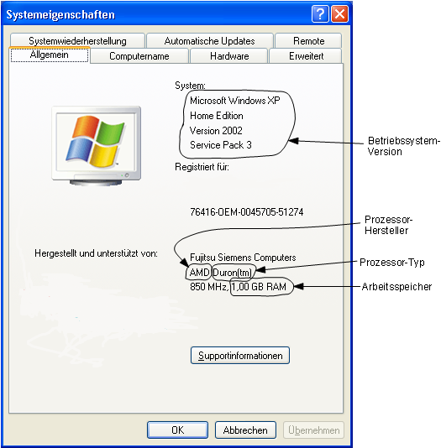
Abbildung 1: Systemeigenschaften bei Windows XP anzeigen

Die Bildschirmauflösung und die Anzahl der Farben finden Sie über den Desktop:
Windows XP: Rechtsklick auf Desktop → Eigenschaften → Einstellungen (Abbildung 2)
Windows Vista: Rechtsklick auf Desktop → Anpassen → Anzeige
Windows 7: Rechtsklick auf Desktop → Bildschirmauflösung
Bei Windows XP ist die Anzahl der Farben in der Farbqualität versteckt. Bei einer Angabe von 8, 16 oder 32 Bit ist die Farbanzahl ausreichend.
Bei Windows Vista ist die Anzahl der Farben in der Farbtiefe versteckt. Bei einer Angabe von 8, 16 oder 32 Bit ist die Farbanzahl ausreichend.
Bei Windows 7 klicken Sie im Dialog Bildschirmauflösung auf Erweiterte Einstellungen → Register Grafikkarte → Alle Modi auflisten. Wenn im ausgewählten Modus 8-Bit, 16-Bit, 32-Bit, True Color oder High Color angezeigt wird, ist alles OK.
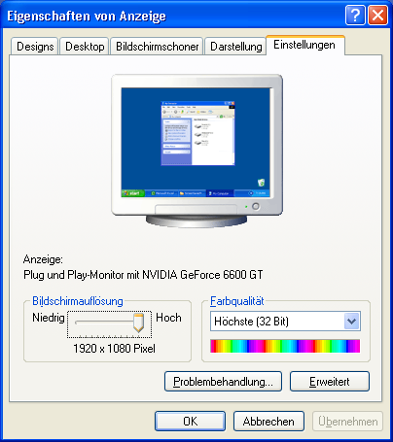
Abbildung 2: Anzeige zur Bildschirmauflösung und Farbanzahl bei Windows XP

Administratorrechte, Mehrbenutzersysteme
Für die Installation von LibreOffice benötigen Sie Administratorrechte auf Ihrem PC. Falls Sie alleiniger Nutzer sind, besitzen Sie diese automatisch. Falls Sie sich nach dem Rechnerstart anmelden bzw. Sie sich als Benutzer auswählen müssen, können Sie dies wie folgt feststellen:
Für Windows XP: Start → Systemsteuerung → Benutzerkonten → Benutzerkonten.
Für Windows Vista und Windows 7: Start → Systemsteuerung → Benutzerkonten und Jugendschutz → Benutzerkonten
Für Windows 8: Überprüfen Sie dies anhand der Webseite
http://windows.microsoft.com/de-de/windows-8/how-sign-in-as-administrator.
Wenn Sie dort als Computeradministrator bzw. Administrator aufgeführt werden, haben Sie die Rechte, um die Installation vorzunehmen. Falls dies nicht der Fall ist, müssen Sie sich unter einem Benutzer anmelden, der Administratorrechte hat, bzw. fragen Sie Ihren Administrator die Installation für Sie vorzunehmen.
Während der Installation sollten in einem Mehrbenutzersystem alle Nutzer außer dem, der die Installation durchführt, abgemeldet sein.

Versionshinweise
LibreOffice wird in unterschiedlichen Versionen angeboten. Auf der Webseite http://de.libreoffice.org/download/versionshinweise finden Sie Informationen darüber, welche Version für Sie am geeignetsten ist.
Weiterhin finden Sie auf dieser Seite aktuelle Hinweise zu den verschiedenen Versionen. Bitte beachten Sie auch diese Hinweise, bevor Sie LibreOffice installieren.

Bezug der Installationsdateien (Download, LibreOffice-DVD)
Bevor Sie loslegen können, benötigen Sie die Installationsdateien für LibreOffice selber, im Folgenden auch als Hauptprogramm bezeichnet, und gegebenenfalls für die Offline-Hilfe. Beide können Sie von der Webseite http://de.libreoffice.org/download/ herunterladen. Speichern Sie die Installationsdateien in Ihren Standard-Download-Ordner oder in einen Ordner Ihrer Wahl ab.
Die Installationsdateien befinden sich auch auf der LibreOffice-CD/DVD (LibreOffice-Box). Ein Kopieren dieser Dateien auf Ihren Rechner ist nicht notwendig. Sie können sie direkt von der CD/DVD benutzen.
Vorsicht | Beachten Sie bitte bei den Installationsdateien, dass Sie die gleichen Versionen für das Hauptprogramm und für die Offline-Hilfe benutzen. Unterschiedliche Versionen sind nicht kompatibel.
Hinweis | Damit Sie eine spätere – hoffentlich nicht notwendige – Reparatur Ihrer LibreOffice-Installation problemlos durchführen können, wird empfohlen die Installationsdateien nach der Installation nicht zu löschen. Wenn Sie ein Update von LibreOffice durchgeführt haben, können die jeweiligen älteren Installationsdateien gelöscht werden.

Deinstallation einer bestehenden LibreOffice-Version
Eine Deinstallation einer bestehenden LibreOffice-Installation ist in den meisten Fällen nicht notwendig. Nur wenn ihre LibreOffice-Version 3.4.4 oder älter ist oder wenn Sie eine neuere Version durch eine ältere ersetzen wollen (z. B. von Version 4.0.2 nach 4.0.1 oder von 4.0.0 nach 3.6.5), müssen Sie LibreOffice vorher deinstallieren. Die Deinstallation erfolgt mit der entsprechenden Windows-Systemfunktion und wird im Abschnitt „Deinstallation von LibreOffice“ auf Seite 35 beschrieben. In allen anderen Fällen wird die bestehende Version bei der Installation durch die neue ersetzt.

Beenden von LibreOffice
Falls auf Ihrem Rechner bereits eine Version von LibreOffice installiert ist, müssen Sie vor Beginn der Installation LibreOffice schließen. Gleiches gilt für den Schnellstarter von LibreOffice. Falls Sie auf Ihrem Computer auch eine Version von OpenOffice installiert haben, sollten Sie vorsichtshalber auch OpenOffice und den Schnellstarter von OpenOffice schließen.
Den Schnellstarter finden Sie im Infobereich der Taskleiste links neben der Uhr (in der folgenden Darstellung das 2. Symbol von links):
Prüfen Sie gegebenenfalls auch die ausgeblendeten Symbole in dem Sie auf die Pfeilspitze (in der Abbildung ganz links) klicken. Wenn dort der Schnellstarter nicht angezeigt wird, ist er nicht aktiv. Falls doch, beenden Sie ihn durch Rechtsklick auf das Symbol LibreOffice Schnellstarter und wählen Sie im öffnenden Menü Schnellstarter beenden.
Falls Sie diese Installationsanleitung mit Hilfe der bisherigen Version von LibreOffice lesen und während des Installationsvorgangs parallel weiterlesen möchten, können Sie diese Anleitung auch als PDF-Dokument von http://de.libreoffice.org/hilfe-kontakt/handbuecher herunterladen und mit einem PDF-Betrachter öffnen. Falls Sie nicht mit dem Internet verbunden sind, ist es möglich dieses Dokument mit LibreOffice als PDF-Dokument zu exportieren und dann mit einem PDF-Betrachter weiterzulesen.

Benutzerprofil
Alle benutzerspezifischen LibreOffice-Daten werden in sogenannten Benutzerprofilen abgelegt. Jeder Nutzer Ihres Rechners hat, soweit für diese eigene Konten eingerichtet sind, ein eigenes Profil. Jedes Profil befindet sich in einem Ordner auf Ihrem Rechner.
Die Benutzerprofile einer installierten LibreOffice-Version bleiben bei einer Aktualisierung von LibreOffice erhalten und werden üblicherweise weiter benutzt. Bei einer Aktualisierung von einer 3-er-Version zu einer 4-er-Version wird allerdings ein neues Benutzerprofil erstellt, in das die Daten aus dem bestehenden Profil übernommen werden. Die Übernahme erfolgt, wenn Sie zum ersten Mal die 4-er-Version starten. Das bisherige Profil bleibt dabei erhalten. Prinzipiell können Sie das alte Profil löschen. Es ist aber zu empfehlen, damit zu warten, bis Sie sicher sind, dass die 4-er-Version für Ihre Anwendungsfälle stabil arbeitet.
Weitere Informationen zum Benutzerprofil finden Sie im Kapitel „LibreOffice-Benutzerprofil“ auf Seite 54.

Installation des Hauptprogramms mit dem Windows Installer
Normalen Nutzern wird empfohlen den Windows Installer (hier auch als Installationsassistent bezeichnet) zur Installation zu verwenden. Im Folgenden wird diese Schritt für Schritt beschrieben, sodass es auch wenig erfahrenen Computernutzern gelingen sollte, LibreOffice auf Ihrem PC zu installieren.
Hinweis | Eine Beschreibung der Installation über die Kommandozeile finden Sie im Abschnitt „Kommandozeilen-Installation“ auf Seite 36.
Hinweis | Insbesondere für den Test von LibreOffice kann es sinnvoll sein, verschiedene LibreOffice-Versionen parallel zu installieren. Eine Beschreibung, wie Sie in diesem Fall vorzugehen haben, finden Sie unter:  https://wiki.documentfoundation.org/Installing_in_parallel/de.
Hinweis | Falls auf Ihrem Computer eine Version von OpenOffice installiert ist, wird empfohlen, diese vorher zu deinstallieren, da die gleichen Dateiverknüpfungen benutzt werden.
Zunächst wird das LibreOffice-Hauptprogramm installiert. Die Installationsbeschreibung der Offline-Hilfe finden Sie ab „Schritt 6: Installation der Offline-Hilfe starten“ auf Seite 25.

Schritt 1: Installation des LibreOffice-Hauptprogramms starten
Die Installationsdatei für das Hauptprogramm ist eine Paketdatei für den Windows Installer.
Der Name der Installationsdatei für das Hauptprogramm, die Ihnen vorliegen müsste, lautet für
die Versionen 4.0.x: LibreOffice_<Version>_Win_x86.msi, wobei <Version> die jeweilige LibreOffice-Version bezeichnet.
Beispiel für die Version 4.0.0: LibreOffice_4.0.0_Win_x86.msi.
Der Windows Installer entpackt die Paketdatei und nimmt entsprechend Ihrer Vorgaben in den folgenden Schritten die notwendigen Änderungen für die LibreOffice-Installation an Ihrem Computer vor.
Hinweis | Üblicherweise wird in den Dialogen des Installationsassistenten die Sprache benutzt, die standardmäßig für Ihrem Rechner eingestellt ist. Sie können aber auch jede andere Sprache wählen, die von LibreOffice unterstützt wird. Anstatt, wie im nächsten Absatz beschrieben, die Installation mit einem Doppelklick auf die Installationsdatei zu starten, gehen Sie wie folgt vor:  - Öffnen Sie ein Eingabefenster für die Kommandozeile:  Windows XP: Start → Ausführen... → „cmd“ eingeben → OK  Windows Vista, Windows 7: Start → „cmd“ eingeben → Eingabetaste  Windows 8: Öffnen Sie die Windows-Startseite und geben Sie direkt „cmd“ ein.  - Der aktuelle Ordner wird Ihnen im Eingabefenster angezeigt. Wechseln Sie in den Ordner, in dem sich die Installationsdatei für LibreOffice befindet. Benutzen Sie dafür in der Kommandozeile den Befehl cd (change directory). Eine Ebene höher: Geben Sie cd.. ein. Eine Ebene tiefer in den Ordner ABC: Geben Sie „cd ABC“ ein. Anzeige des Ordnerinhalts: Geben Sie dir ein.  - Starten Sie den Windows Installer mit der Eingabe des Kommandos  msiexec /i LibreOffice_<Version>_Win_x86.msi TRANSFORMS=:1040  Die Zahl am Ende des Kommandos legt die Sprache fest. Die Codierungen finden Sie unter: http://msdn.microsoft.com/en-us/goglobal/bb964664. Die hier angegebene Codierung 1040 steht für Italienisch (Deutsch: 1031, US-Englisch: 1033).  - Der weitere Installationsablauf ist dann identisch.  Vergessen Sie im „Schritt 2b: Auswahl der zu installierenden LibreOffice-Bestandteile“ auf Seite 18 nicht, die von Ihnen gewählte Sprache für die Benutzeroberfläche zu installieren.
Starten Sie jetzt den Windows Installer. Dies geschieht entweder
- durch Doppelklick auf die Installationsdatei auf dem Desktop, falls Sie die Datei dort abgelegt haben, oder
- durch Doppelklick auf die Installationsdatei im Windows Explorer (vorausgesetzt der entsprechende Ordnerinhalt ist angezeigt) , falls sie die Datei in einem Ordner Ihrer Wahl abgelegt haben, oder
- durch Doppelklick (entsprechenden Ordner im Windows Explorer anzeigen) auf die Installationsdatei der LibreOffice-CD/DVD, oder
- über die Funktion Programme installieren der Benutzeroberfläche der LibreOffice-CD/DVD.
Abhängig von den Windows-Sicherheitseinstellungen wird Ihnen möglicherweise zunächst eine Sicherheitswarnung angezeigt (Abbildung 3). Falls The Document Foundation als Herausgeber angegeben ist, können Sie unbesorgt auf Ausführen klicken. Falls ein anderer Herausgeber angezeigt wird oder der Herausgeber unbekannt ist, haben Sie eine falsche oder fehlerhafte Installationsdatei. Brechen Sie in diesem Fall die Installation ab und besorgen Sie sich gegebenenfalls die Installationsdatei neu.
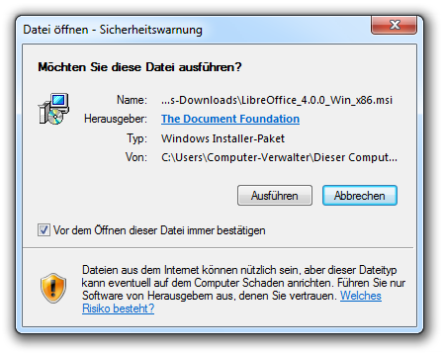
Abbildung 3: Windows-Sicherheitsmeldung
Die Installation wird vorbereitet (Abbildung 4). Eventuell brauchen Sie hier einige Sekunden Geduld, bis der Windows Installer automatisch gestartet wird.
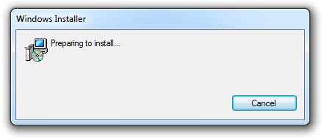
Abbildung 4: Start des Windows Installers
Der Installationsassistent begrüßt Sie und bereitet die Installation vor. Auch hier braucht es etwas Geduld, bis Sie fortfahren können (Abbildung 5).
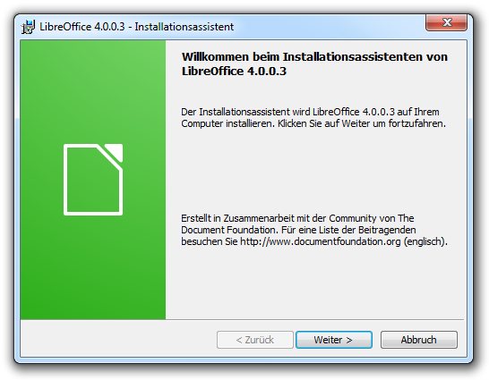
Abbildung 5: Begrüßung durch den Installationsassistenten
Hinweis | Sie können den Installationsvorgang jederzeit abbrechen, in dem Sie auf Abbruch klicken. Selbst wenn der Installationsassistent mit der Installation selber bereits begonnen hat, ist dies noch möglich.  Während des Installationsvorgangs können Sie Eingaben aus vorherigen Schritten korrigieren. Klicken Sie dazu so oft auf Zurück, bis der entsprechende Dialog wieder angezeigt wird.

Schritt 2: Installationsart auswählen
Klicken Sie auf Weiter. Der Dialog zur Auswahl der Installationsart wird angezeigt. (Abbildung 6)
Sie können in diesem Dialog auswählen, ob Sie eine typische Installation vornehmen wollen, d. h. alle LibreOffice-Komponenten (Writer, Calc, Draw, Impress, Base, Math) mit allen wichtigen Optionen werden installiert (empfohlen), oder ob Sie zielgerichtet eine auf Sie angepasste Installation vornehmen wollen, indem Sie die Programmbestandteile auswählen, die von Ihnen benötigt werden. Wenn Sie wissen wollen, was mit einer angepassten Installation ausgewählt werden kann, dann werfen Sie einen Blick auf die Schritte 2b, 2c und 2d dieser Anleitung.
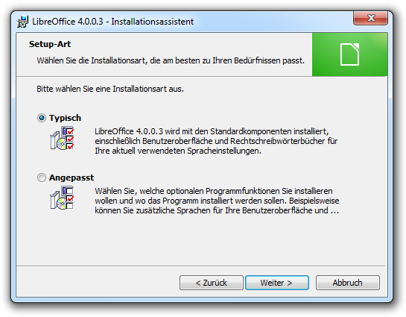
Abbildung 6: Installationsart auswählen
Wenn Sie die typische Installationsart ausgewählt haben, können Sie direkt mit „Schritt 3: Bereit LibreOffice zu installieren“ auf Seite 22 fortfahren. Für eine angepasste Installation fahren Sie mit dem folgenden Schritt 2a fort.

Schritt 2a: Anzeige der LibreOffice-Bestandteile für eine angepasste Installation
Klicken Sie auf Weiter. Der Dialog zur Auswahl der zu installierenden LibreOffice-Bestandteile wird angezeigt. (Abbildung 7)
In diesem Dialog werden die LibreOffice-Bestandteile auch als Komponenten bezeichnet. Die Komponenten sind hierarchisch aufgebaut, d. h. dass es Unterkomponenten, zu diesen weitere Unterkomponenten usw. geben kann. Ob zu einer Komponente Unterkomponenten vorhanden sind, erkennen Sie am „+“ bzw. am „–“ vor der jeweiligen Komponente. Durch ein Klick auf das „+“ werden die Unterkomponenten angezeigt, durch ein Klick auf das „–“ wieder ausgeblendet.
Wenn Sie auf die Bezeichnung der jeweiligen Komponente bzw. Unterkomponente klicken, wird Ihnen rechts im Dialogfenster eine Kurzbeschreibung angezeigt. Wenn Sie trotz dieser Beschreibung nicht sicher sind, ob Sie die entsprechende Komponente benötigen, wird empfohlen, die vom Installationsassistenten vorausgewählten Komponenten beizubehalten.
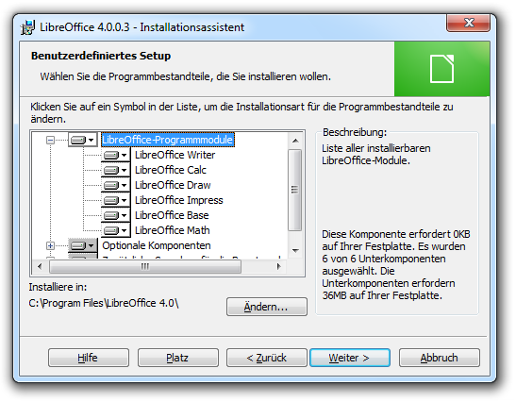
Abbildung 7: Anzeige der zu installierenden Programmbestandteile

Schritt 2b: Auswahl der zu installierenden LibreOffice-Bestandteile
Die Auswahl bzw. die Abwahl einer Komponente für die Installation erfolgt, in dem Sie zunächst auf das Symbol vor der Komponente bzw. vor der Unterkomponente klicken. Wie in Abbildung 8 dargestellt, werden Ihnen dann 3 oder 5 Optionen angeboten. Klicken Sie auf die gewünschte Option für die ausgewählte Komponente. Sie können die Komponenten in beliebiger Reihenfolge wählen bzw. abwählen.
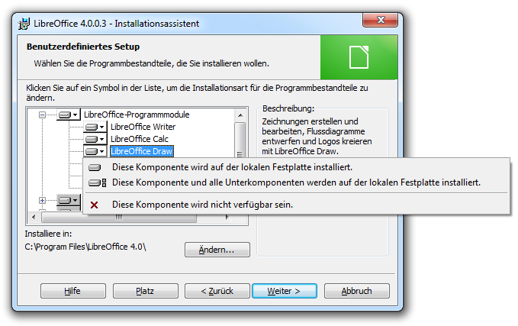
Abbildung 8: Programmkomponente auswählen
Hinweis | Es ist problemlos möglich zu einem späteren Zeitpunkt weitere, hier noch nicht ausgewählte Programmbestandteile zu installieren oder auch hier gewählte Bestandteile wieder zu deinstallieren. Nutzen Sie dafür die entsprechende Systemfunktion der Windows-Systemsteuerung:  Windows XP: Systemsteuerung → Software →Programme ändern oder entfernen  Windows Vista und bei Windows 7: Systemsteuerung → Programme → Programme und Funktionen  Windows 8: Tastenkombination Win-Logo+X, dann Programme und Features auswählen
Hinweis | Mit einem Klick auf Platz wird Ihnen angezeigt, wie viel freier Platz auf den Laufwerken Ihres PC vorhanden ist und wie viel Platz die ausgewählten Komponenten beanspruchen. Falls die Installation von LibreOffice einen Großteil des freien Platzes auf dem Laufwerk beanspruchen würde, sind Probleme bei der Anwendung von LibreOffice nicht ausgeschlossen. Der freie Platz sollten mindestens 1,5 GB betragen.

Installierbare Komponenten
Im Folgenden werden einige der Komponenten beschrieben, die Sie aus- oder abwählen können und die von allgemeinem Interesse sein dürften.
LibreOffice-Programmmodule: LibreOffice besteht aus den Modulen Writer, Calc, Draw, Impress, Base und Math. Mehr zu diesen Komponenten finden Sie im Internet auf der Produktseite. Sie können auswählen, welche der Komponenten Sie installieren möchten. Allerdings wird die Installation aller Komponenten empfohlen. Standardmäßig werden alle Module installiert.
Wörterbücher für verschiedene Sprachen: Für die Überprüfung von Rechtschreibung und Grammatik stellt Ihnen LibreOffice entsprechende Rechtschreibwörterbücher mit Silbentrennung und Thesauri zur Verfügung. Für jede von LibreOffice unterstützte Sprache gibt es dafür eine Installations-Komponente, die Sie unter Optionale Komponenten → Wörterbücher auswählen können. Es wird empfohlen, Wörterbücher der Sprachen zu installieren, die Sie und weitere Nutzer Ihres Computers in Ihren Dokumenten voraussichtlich verwenden werden.
Zusätzliche Sprachen für die Benutzeroberfläche: Sie können für die Anzeige der Texte der LibreOffice-Benutzeroberfläche aus einer großen Anzahl von Sprachen wählen. In der Regel dürfte es ausreichen, hierfür nur eine Sprache zu installieren. Falls aber z. B. Ihr Rechner von Personen mit verschiedenen Muttersprachen benutzt wird, kann es sinnvoll sein, auch diese Sprachen zu installieren. Somit kann jeder Nutzer die ihm genehme Sprache für die Benutzeroberfläche wählen. Für diesen Fall wird empfohlen, auch die Offline-Hilfen der entsprechenden Sprachen zu installieren.
Online Update: Bei der Installation dieser Komponente können Sie LibreOffice – soweit Ihr Rechner mit dem Internet verbunden ist – so einrichten, dass Sie darüber informiert werden, wenn ein Update von LibreOffice erschienen ist.
Schnellstarter: Bei Installation dieser Komponente können Sie LibreOffice so einrichten, dass wichtige Komponenten von LibreOffice bereits beim Start Ihres Rechners in den Arbeitsspeicher geladen werden, um den Start von LibreOffice zu beschleunigen.
Filter (Unterstützte Dateiformate): LibreOffice kann Dateien von einer großen Anzahl von Dateiformaten einlesen und abspeichern. Dieses erfolgt mit sogenannten Filtern. Eine Liste der unterstützten Formate finden Sie im Anhang B des Erste-Schritte-Handbuchs. Sie können bei der Installation festlegen, ob Sie einige der Filter mit installieren wollen oder nicht. Dies betrifft folgende Filter:
- Grafikfilter: Wenn Sie diese Komponente abwählen, können nur die wichtigsten Grafikformate eingelesen werden. Beachten Sie bitte, dass in diesem Fall auch Dateien mit oft benutzten Dateiformaten (z.B. Bilddateien mit den Dateierweiterungen jpg oder pgn) nicht mehr eingelesen werden können. Standardmäßig werden die Grafikfilter installiert.
- Filter für mobile Geräte: Diese Komponenten werden benötigt, wenn Sie Dokumente im Palm-Format AportisDoc oder im Format von Pocket Word und Pocket Excel öffnen oder abspeichern möchten. Standardmäßig werden diese Filter nicht installiert.

Schritt 2c: Installationsordner auswählen
Der Standardinstallationsordner für LibreOffice ist bei allen Windows-Versionen C:\Program Files\LibreOffice 4.x (oder C:\Programme\LibreOffice 4.x). Sie haben zu diesem Zeitpunkt die Möglichkeit einen anderen Ordner festzulegen. Falls Sie den Standard-Installationsordner beibehalten wollen, fahren Sie mit Schritt 2d fort. Andernfalls klicken Sie auf die Schaltfläche Ändern... (siehe Abbildung 7). Der Dialog zur Festlegung des Installationsordner wird geöffnet (Abbildung 9).
Sie haben hier 2 Möglichkeiten den Order festzulegen:
- Navigation zum gewünschtem Ordner mit Hilfe der folgenden vier Möglichkeiten:
  - Eine Ordnerebene höher: Klick auf Symbol
  - Eine Ebene tiefer: Doppelklick auf Ordner im Anzeigebereich
  - Neuen Ordner anlegen: Klick auf Symbol
  - Ordner auswählen: Einfacher Klick auf Ordner im Anzeigebereich
- Direkte Eingabe des Ordnernamens mit vollständigem Pfad in das Feld Ordnername:. Falls der eingegebene Ordner nicht existiert, wird er automatisch angelegt.
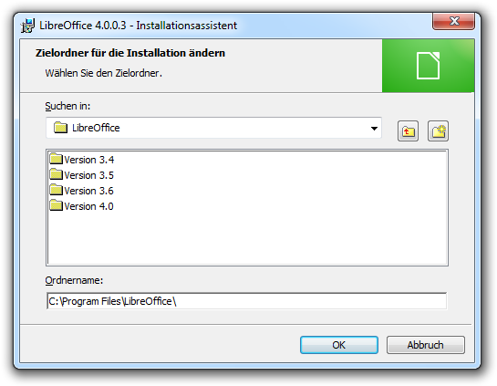
Abbildung 9: Installationsordner auswählen
Klicken Sie nach der Auswahl des Ordners auf OK, um fortzufahren.

Schritt 2d: Dateitypen auswählen für die Verknüpfung mit LibreOffice
Klicken Sie auf Weiter. Der Dialog zur Auswahl der Microsoft-Dateitypen, die von LibreOffice geöffnet werden sollen, wird angezeigt. (Abbildung 10)
LibreOffice kann Dokumente öffnen und bearbeiten, die bei Ihnen in den Microsoft-Dateiformaten für Word, Excel, PowerPoint und Visio vorliegen. Wählen Sie hier aus, welche Dateitypen im Microsoft-Format zukünftig von LibreOffice geöffnet werden sollen. Bei der Wahl entsprechend der Abbildung werden beispielsweise Dateien aller Microsoft-Dateitypen durch LibreOffice geöffnet.
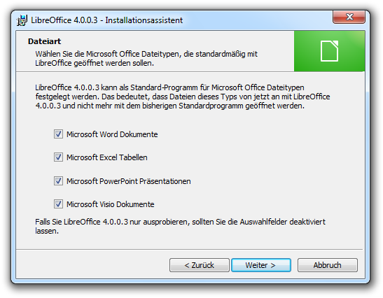
Abbildung 10: Dateitypen für LibreOffice auswählen
Hinweis | Auch die Zuordnung welche Dateiarten standardmäßig mit LibreOffice geöffnet werden sollen, können Sie nach der Installation mit der entsprechenden Windows-Systemfunktion zur Änderung von Installationen noch verändern.

Schritt 3: Bereit LibreOffice zu installieren
Klicken Sie auf Weiter. Der letzte Dialog vor der eigentlichen Installation wird angezeigt
(Abbildung 11).
Folgende Eingaben müssen Sie hier noch vornehmen:
- Wenn Sie LibreOffice durch einen Klick auf ein Symbol auf dem Desktop starten wollen, markieren Sie die erste Option. Bei Wahl dieser Option wird nur ein Symbol, nämlich das zum Starten von LibreOffice als Ganzes, erstellt. Falls Sie für die LibreOffice-Programmmodule (Writer, Calc, Draw, Impress, Base, Math) weitere Verknüpfungen auf dem Desktop wünschen, können Sie diese nach der Installation mit den Systemfunktionen von Windows erstellen.
- Wenn Sie durch eine Behinderung bei der Bedienung Ihres Rechners eingeschränkt sind, können Sie hier auswählen, dass LibreOffice die entsprechenden Betriebssystem-Funktionen für eine erleichterte Bedienung unterstützt.
- Wenn Sie den Start von LibreOffice verkürzen wollen, in dem der Schnellstarter beim Systemstart bereits wichtige LibreOffice-Komponenten in den Arbeitsspeicher Ihres Rechners lädt, wählen Sie die dritte Option. Wenn Sie bei der benutzerdefinierten Installation die Komponente Schnellstarter nicht gewählt haben, ist diese Option nicht verfügbar.
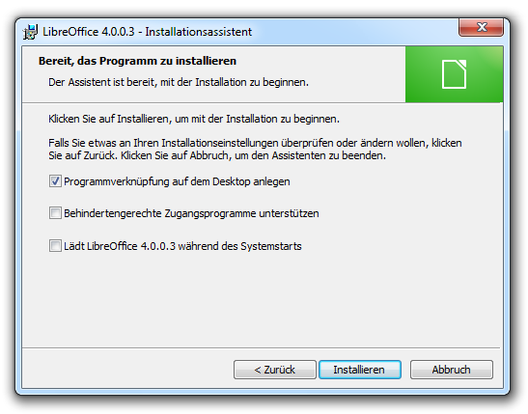
Abbildung 11: Letzte Einstellungen vor der Installation

Schritt 4: Installation starten
Überlegen Sie noch mal, ob Sie alle Installations-Einstellungen richtig vorgenommen haben. Wenn ja, klicken Sie auf Installieren.
Die Installation wird gestartet; dieses wird in einem entsprechenden Fenster angezeigt
(Abbildung 12). Die Installation kann je nach Leistungsfähigkeit Ihres Rechners einige Minuten in Anspruch nehmen. Während der Installation teilt Ihnen der Installations-Assistent mit mehreren Meldungen mit, womit er gerade beschäftigt ist. Weiterhin wird ein Fortschrittsbalken mehrmals von Links nach Rechts wandern.
Solange die Installation noch nicht abgeschlossen ist, können Sie diese noch mit einem Klick auf Abbruch stoppen.
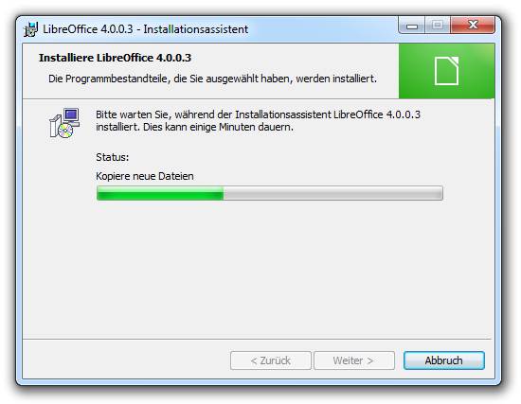
Abbildung 12: LibreOffice wird installiert
Abhängig von den Windows-Sicherheitseinstellungen werden Sie während des Installationsvorgangs möglicherweise gefragt, ob Sie Änderungen am Computer zulassen möchten (Abbildung 13). Falls The Document Foundation als Herausgeber aufgeführt ist, können Sie unbesorgt auf Ja klicken. Falls ein anderer Herausgeber angezeigt wird oder der Herausgeber unbekannt ist, haben Sie eine falsche oder fehlerhafte Installationsdatei. Brechen Sie in diesem Fall die Installation ab und besorgen Sie sich gegebenenfalls die Installationsdatei neu.
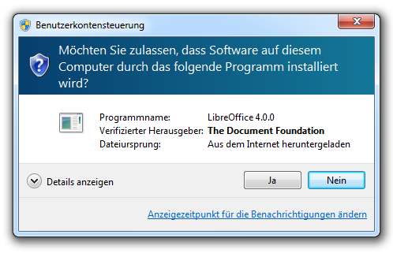
Abbildung 13: Bestätigung zur Installation anfordern

Schritt 5: Installation des LibreOffice-Hauptprogramms beenden
Das Ende der Installation teilt Ihnen der Assistent entsprechend Abbildung 14 mit. Klicken Sie auf Beenden, um die Installation des LibreOffice-Hauptprogramms abzuschließen. Falls Sie die Offline-Hilfe installieren möchten, fahren Sie entsprechend der Beschreibung im folgenden Kapitel fort. Wenn nicht, prüfen Sie, wie unten im Kapitel „Starten von LibreOffice“ auf Seite 32 beschrieben, ob sich LibreOffice starten lässt.
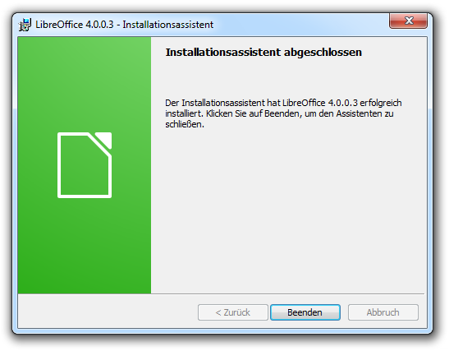
Abbildung 14: Installation abgeschlossen

Installation der Offline-Hilfe mit dem Windows Installer
Damit Sie das LibreOffice-Hilfesystem optimal nutzen können, sollten Sie die Offline-Hilfe in Ihrer Sprache installieren. Ansonsten steht Ihnen entweder keine Hilfe oder, wenn Sie mit dem Internet verbunden sind, nur eine eingeschränkte Hilfe per Browser zur Verfügung.
Für jede unterstützte Sprache gibt es ein eigene Offline-Hilfe. Im Folgenden wird die Installation der deutschen Hilfe beschrieben.
Tipp | Es ist möglich, mehrere Offline-Hilfen für verschiedene Sprachen zu installieren. Dies kann z. B. sinnvoll sein, wenn Ihr Computer von Personen mit unterschiedlichen Muttersprachen benutzt wird. Zum Download der gewünschten Hilfedateien wählen Sie hier die benötigte Sprache aus, auf der nächsten Seite die benötigte LibreOffice-Version und klicken dann zum Download auf die Offline-Hilfe. Installieren Sie die Hilfen nacheinander entsprechend dieser Anleitung. Die Benutzerführung der Installation erfolgt dabei in der jeweiligen Sprache.

Schritt 6: Installation der Offline-Hilfe starten
Die Installationsdateien für die Offline-Hilfe sind ebenfalls Paketdateien für den Windows Installer.
Der Name der Installationsdatei, die Ihnen vorliegen müsste, lautet für die Versionen 4.0.x: LibreOffice_<Version>_Win_x86_helppack_<lang>.msi, wobei <Version> die entsprechende LibreOffice-Version kennzeichnet und <Lang> den Sprachcode. Der Sprachcode für die deutsche Offline-Hilfe lautet „de“.
Starten Sie jetzt den Windows Installer für die Offline-Hilfe. Dies geschieht entweder
- durch Doppelklick auf die Installationsdatei auf dem Desktop, falls Sie die Datei dort abgelegt haben, oder
- durch Doppelklick auf die Installationsdatei im Windows Explorer (vorausgesetzt der entsprechende Ordnerinhalt ist anzeigt), falls sie die Datei in einem Ordner Ihrer Wahl abgelegt haben, oder
- durch Doppelklick (entsprechenden Ordner im Windows Explorer anzeigen) auf die Installationsdatei der LibreOffice-CD/DVD, oder
- über die Funktion Programme installieren der Benutzeroberfläche der LibreOffice-CD/DVD.
Abhängig von den Windows-Sicherheitseinstellungen wird Ihnen möglicherweise zunächst eine Sicherheitswarnung angezeigt (Abbildung 15). Falls The Document Foundation als Herausgeber angegeben ist, können Sie unbesorgt auf Ausführen klicken. Falls ein anderer Herausgeber angezeigt wird oder der Herausgeber unbekannt ist, haben Sie eine falsche oder fehlerhafte Installationsdatei. Brechen Sie in diesem Fall die Installation ab und besorgen Sie sich gegebenenfalls die Installationsdatei neu.
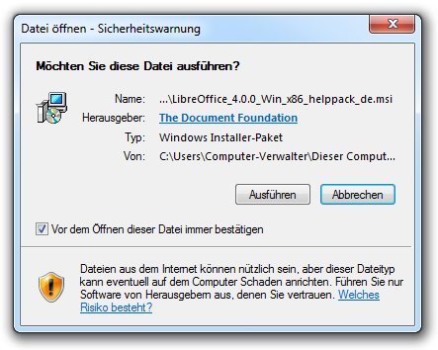
Abbildung 15: Windows-Sicherheitswarnung
Der Installationsassistent begrüßt Sie und bereitet die Installation vor (Abbildung 16). Warten Sie, bis der Assistent Sie auffordert fortzufahren.

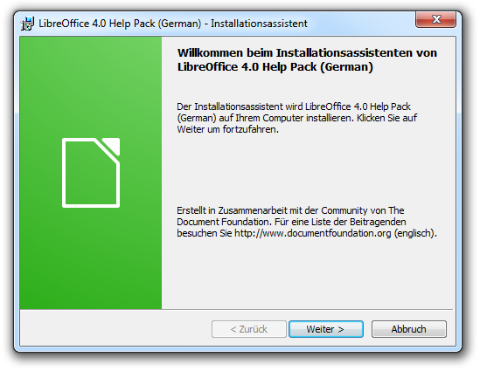
Abbildung 16: Begrüßung durch den Installationsassistenten

Schritt 7: Zielordner für die Installation der Offline-Hilfe überprüfen
Klicken Sie auf Weiter, um fortzufahren. Der Dialog zur Überprüfung des Installationsordners wird angezeigt (Abbildung 17).
Falls Sie bei der Installation des LibreOffice-Hauptprogramms die typische Installationsart ausgewählt haben (siehe „Schritt 2: Installationsart auswählen“ auf Seite 16), wählt der Assistent automatisch den richtigen Zielordner (Abbildung 17). Sie können dann sofort mit „Schritt 8: Bereit die LibreOffice-Offline-Hilfe zu installieren“ auf Seite 29 fortfahren.
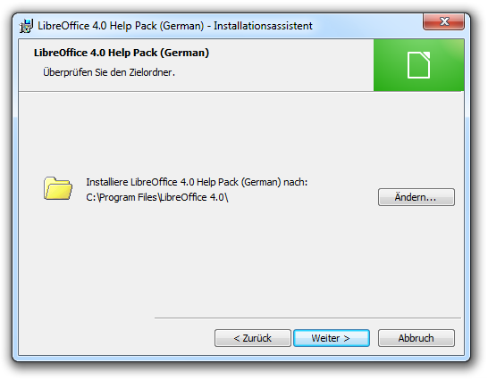
Abbildung 17: Installationsordner prüfen
Bei der angepassten Installation ist es hingegen möglich, den Zielordner für das LibreOffice-Hauptprogramm frei zu wählen (siehe „Schritt 2c: Installationsordner auswählen“ auf Seite 20). Wenn Sie diese Installationsart gewählt haben, prüfen Sie bitte, ob der hier angezeigte Ordner identisch mit dem Zielordner für das LibreOffice-Hauptprogramm ist. Falls dies nicht der Fall ist, klicken Sie auf Ändern... Der Dialog zur Eingabe des Zielordners wird angezeigt (Abbildung 18).
Es gibt 2 Möglichkeiten den Ordner zu wählen:
- Navigation zum gewünschtem Ordner mit Hilfe der folgenden drei Möglichkeiten:
  - Eine Ordnerebene höher: Klick auf Symbol ,
  - Eine Ebene tiefer: Doppelklick auf Ordner im Anzeigebereich,
  - Ordner auswählen: Einfacher Klick auf Ordner im Anzeigebereich.
- Geben Sie den Namen des Zielordners mit vollständigem Pfad direkt in die Zeile Ordnername: ein.
Vorsicht | Wenn der Zielordner für die Offline-Hilfe nicht identisch mit dem angegebenen Zielordner für das LibreOffice-Hauptprogramm ist, wird die Offline-Hilfe zwar installiert, steht aber nicht in LibreOffice zur Verfügung!
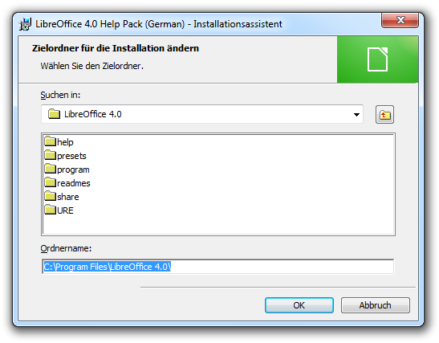
Abbildung 18: Installationsordner wählen
Klicken Sie nach der Wahl des Zielordners auf OK. Der Dialog entsprechend Abbildung 17 wird wieder angezeigt, jetzt hoffentlich mit dem richtigen Zielordner.

Schritt 8: Bereit die LibreOffice-Offline-Hilfe zu installieren
Klicken Sie auf Weiter. Der letzte Dialog vor der eigentlichen Installation wird angezeigt. (Abbildung 19). Weitere Eingaben sind hier nicht mehr notwendig.
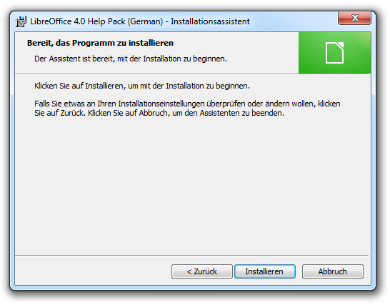
Abbildung 19: Bereit die LibreOffice-Offline-Hilfe zu installieren

Schritt 9: Installation der LibreOffice-Offline-Hilfe starten
Überlegen Sie noch mal, ob Sie alle Installationseinstellungen richtig vorgenommen haben. Wenn ja, Klicken Sie auf Installieren.
Die Installation wird gestartet; der Fortschritt wird Ihnen in einem entsprechenden Fenster mit einem Fortschrittsbalken angezeigt (Abbildung 20). Bitte haben Sie etwas Geduld, bis die Installation beendet ist.
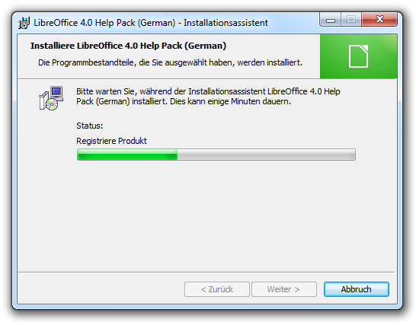
Abbildung 20: Installation der Offline-Hilfe
Abhängig von den Windows-Sicherheitseinstellungen werden Sie während des Installationsvorgangs möglicherweise gefragt, ob Sie Änderungen am Computer zulassen möchten (Abbildung 23). Falls The Document Foundation als Herausgeber aufgeführt ist, können Sie unbesorgt auf Ja klicken. Falls ein anderer Herausgeber angezeigt wird oder der Herausgeber unbekannt ist, haben Sie eine falsche oder fehlerhafte Installationsdatei. Brechen Sie in diesem Fall die Installation ab und besorgen Sie sich gegebenenfalls die Installationsdatei neu.
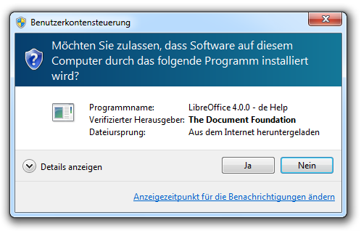
Abbildung 21: Bestätigung zur Installation der Offline-Hilfe anfordern

Schritt 10: Installation der Offline-Hilfe beenden
Das Ende der Installation teilt Ihnen der Installationsassistent mit (Abbildung 22). Klicken Sie auf Beenden, um die Installation der Offline-Hilfe abzuschließen.
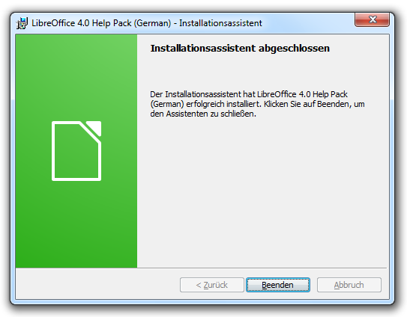
Abbildung 22: Installation abgeschlossen

Starten von LibreOffice
Zur Überprüfung, ob Ihre Installation erfolgreich war, starten Sie LibreOffice, entweder durch Doppelklick auf das LibreOffice-Symbol auf dem Desktop oder über Start → Alle Programme → LibreOffice <x.x> → LibreOffice (<x.x> kennzeichnet die installierte Version, z. B. 4.0). Der erste Start von LibreOffice nach einer Neuinstallation kann einige Sekunden länger dauern. Die folgenden Starts von LibreOffice sind dann aber deutlich schneller.
Falls auf Ihrem Rechner LibreOffice noch nicht installiert war, wird beim ersten Start von LibreOffice zunächst ein Benutzerprofil auf Ihrem Rechner für Sie angelegt. In diesem Profil werden Ihre gesamten zukünftigen benutzerspezifischen Daten (Benutzerdaten, LibreOffice-Erweiterungen, Wörterbücher, Vorlagen usw.) abgelegt. Weitere Informationen zum Benutzerprofil finden Sie weiter unten im Abschnitt „LibreOffice-Benutzerprofil“ auf Seite 54.
Für weitere Benutzer, soweit für diese Benutzerkonten eingerichtet worden sind, werden getrennte Benutzerprofile angelegt. Die Einrichtung erfolgt dann, wenn diese Nutzer LibreOffice zum ersten Mal starten.
Vorsicht | Der Aufwand, um Ihre Daten im Benutzerprofil im Falle eines Verlustes durch Defekte, Virenbefall, Bedienerfehler, usw. zu rekonstruieren, kann sehr hoch sein. Insbesondere wenn Sie LibreOffice-Optionen verändern (Extras → Optionen...), Anpassungen vornehmen (Extras → Anpassen...), oder wenn Sie mit eigenen Dokumentvorlagen, eigenen Autokorrekturlisten, eigenen Autotexte, eigenen Makros, eigenen Skripte oder eigenen Benutzerwörterbüchern arbeiten, oder die mit LibreOffice mitgelieferte Datenbank Bibliography für ihr eigene Literaturdatenbank weiter verwenden, sollten Sie die Benutzerprofile aller Nutzer regelmäßig sichern. Die Sicherung ist im Abschnitt „Datensicherung des Benutzerprofils“ auf Seite 55 beschrieben.  Wenn die aufgeführten Punkte für Sie nicht zutreffen oder Ihnen womöglich auch nichts sagen, dürfte eine Sicherung nicht unbedingt nötig sein.
Nach dem Start von LibreOffice müsste zuerst das LibreOffice-Startcenter angezeigt werden (Abbildung 23). Die Begriffe im Startcenter und die Menüpunkte der Menüleiste sollten auf Deutsch sein.
Falls Sie die Offline-Hilfe installiert haben, drücken Sie die Taste F1, um die Hilfe anzuzeigen. Der Hilfedialog (Abbildung 24, das hier dargestellte Thema Hilfe ist nur ein Beispiel) müsste angezeigt werden. Prüfen Sie, ob die Hilfethemen unter den Registern Inhalt und unter Index auf Deutsch sind. Führen Sie einen Doppelklick auf ein Hilfethema im Index aus. Das Hilfethema müsste auf der rechten Seite angezeigt werden und auf Deutsch sein.
Wenn, wie beschrieben, alles richtig angezeigt wird, dürfte LibreOffice auf Ihrem Rechner korrekt installiert sein.
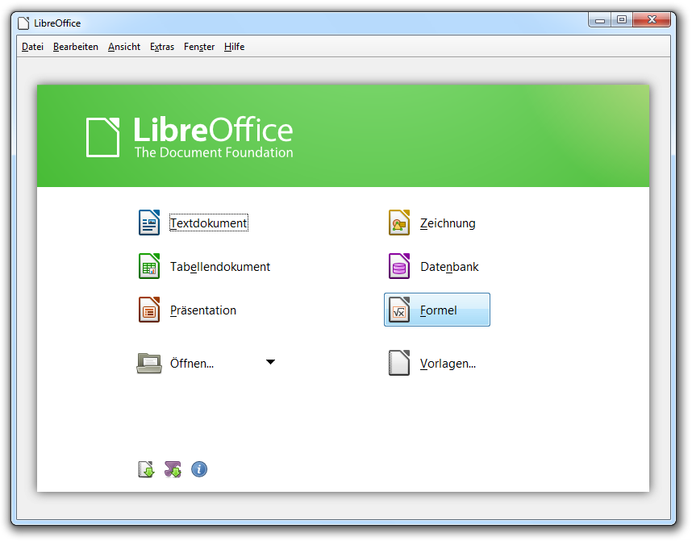
Abbildung 23: LibreOffice-Startcenter
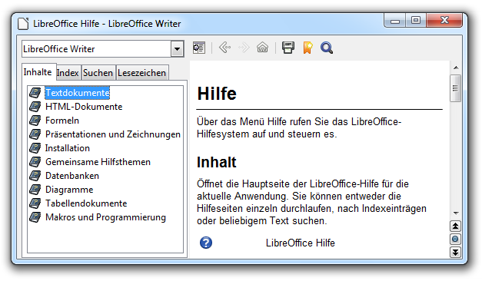
Abbildung 24: LibreOffice-Hilfe

Tipps und Hinweise

Für den ersten Einstieg
Hilfen: Für die Benutzung von LibreOffice stehen Ihnen folgende Hilfen zur Verfügung:
- Tipps: Zu vielen Elementen der Benutzeroberfläche werden Ihnen Tipps angezeigt, wenn Sie mit dem Mauszeiger über die Elemente fahren. Diese Anzeige erfolgt, wenn unter Extras → Optionen... → LibreOffice → Allgemein → Hilfe die Option Tipps ausgewählt ist. Wenn Sie dort zusätzlich die Option Erweiterte Tipps auswählen, werden Ihnen detailliertere Tipps angezeigt.
- Hilfe: Zu allen Funktionen von LibreOffice gibt es Beschreibungen, die Ihnen bei der Benutzung jederzeit zur Verfügung stehen. Die Installation dieser Beschreibungen ist in diesem Handbuchkapitel weiter oben beschrieben. Es gibt mehrere Möglichkeiten die Hilfe aufzurufen. Immer funktioniert dies über die Taste F1. Oftmals wird sofort eine Beschreibung angezeigt, die passend zu der jeweiligen Situation passt.
- Handbücher: Für alle LibreOffice-Komponenten existieren Handbücher zumindest auf Englisch. Sie können sie von http://de.libreoffice.org/hilfe-kontakt/handbuecher entweder kapitelweise oder auch als Ganzes herunterladen. Auch wenn die Handbücher nicht immer der aktuellen Version entsprechen, so stimmen sie doch weitgehend mit dieser überein.
- Mailing-Liste: Wenn Sie in den genannten Hilfen keine Lösung für ein Problem gefunden haben, können Sie eine Anfrage an die Benutzer-Mailing-Liste schicken. Nähere Informationen dazu finden sie auf der Webseite http://de.libreoffice.org/hilfe-kontakt/mailing-listen.
Benutzerdaten: Nachdem Sie LibreOffice installiert haben, können Sie Ihren Namen mit Ihren Kontaktdaten (Adresse, Telefon, E-Mail, …) in die LibreOffice-Optionen eintragen (Menü: Extras → Optionen... → LibreOffice → Benutzerdaten). Die Eingabe dieser Daten kann durchaus sinnvoll sein. Sie werden beispielsweise für Feldbefehle verwendet, damit Ihre Daten automatisch in Dokumente eingefügt werden können. Auch wird z.B. Ihr Name den von Ihnen eingefügten Kommentaren hinzugefügt, so dass andere Leser wissen, von wem die Kommentare sind.
Mit der Eingabe der Benutzerdaten ist in keiner Weise eine Registrierung verbunden. Beachten Sie aber bitte, dass Ihre Daten möglicherweise in Ihre Dokument-Dateien aufgenommen werden und somit bei der Weitergabe Anderen bekannt werden können.
Datensicherung: Es sollte selbstverständlich sein, dass Sie Ihre Dokumente in regelmäßigen Abständen auf einem externen Medium sichern. Darüber hinaus ist es auch sinnvoll, wenn Sie längere Zeit an einem Dokument arbeiten, Zwischenstände zu speichern, damit bei einem Systemausfall Ihre Arbeit zumindest weitestgehend erhalten bleibt. Auch kann es für Sie sinnvoll sein, eine Sicherungskopie der vorherigen Version des Dokuments zu erstellen. Beides wird von LibreOffice unterstützt. Die entsprechenden Optionseinstellungen finden Sie unter Extras → Optionen... → Laden/Speichern → Allgemein → Speichern. Wählen Sie dort die Optionen Sicherungskopie immer erstellen und/oder Speichern von AutoWiederherstellungsinfo alle aus.
Softwarefehler: Aufgrund der Komplexität enthält jede Software leider Fehler, sogenannte bugs. Trotz aller Sorgfalt lassen sich diese gerade bei neuen Funktionen nicht vollständig vermeiden. Oft sind es nur Kleinigkeiten, die Sie kaum bemerken. In seltenen Fällen können Softwarefehler aber störend sein oder sehr selten gar mit Datenverlusten verbunden sein.

Und für danach
Dokumentvorlagen und Erweiterungen: Durch viele Unterstützer von LibreOffice ist eine Vielzahl von Dokumentvorlagen (templates) und Erweiterungen (extensions) für LibreOffice entstanden. Mit Erweiterungen werden LibreOffice neue Funktionen hinzugefügt. Die erstellten Vorlagen und Erweiterungen können Sie auf der Webseite http://templates.libreoffice.org herunterladen. Möglicherweise finden Sie genau die Dokumentvorlage oder die Erweiterung, nach der Sie schon immer gesucht haben.
Softwarefehler: Damit wir die Qualität von LibreOffice weiter verbessern können, sind wir auch darauf angewiesen, dass Sie uns Softwarefehler melden, falls Sie auf diese gestoßen sind. Im Internet ist dafür der sogenannte Bug Submission Assistant (www.libreoffice.org/get-help/bug/) eingerichtet, der Sie durch das Procedere führt, um alle notwendigen Angaben zu machen. Der Assistent kann auch aus LibreOffice heraus über Hilfe → Fehler melden (Englisch) geöffnet werden. Die Fehlermeldungen werden international ausgewertet, so dass Ihre Angaben auf Englisch erfolgen müssen. Falls Ihre Englischkenntnisse nicht ausreichend sind, können Sie einen Fehler auch auf der Benutzer-Mailing-Liste (http://de.libreoffice.org/hilfe-kontakt/mailing-listen) melden. Weitere Informationen, wie Sie eine Fehler melden, finden Sie auf der Webseite https://wiki.documentfoundation.org/BugReport/de.
Spenden: Auch wenn die Arbeit an LibreOffice von vielen Leuten rund um den Globus unentgeltlich geleistet wird, benötigt The Document Foundation Geld. Server und Infrastruktur müssen beschafft und betrieben, Domainnamen und Markenrechte registriert und verwaltet werden und Reisekosten für die Teilnahme an Veranstaltungen müssen beglichen werden.

Deinstallation von LibreOffice
Löschen Sie bitte nicht einfach irgendeinen Ordner mit dem Namen LibreOffice, sondern nutzen Sie die Software-Verwaltung von Windows, um LibreOffice korrekt zu deinstallieren. Lassen Sie sich zunächst die auf Ihrem Computer installierten Programme anzeigen:
- Windows XP: Start → Systemsteuerung → Software
- Windows Vista und Windows 7: Start → Systemsteuerung → Programme → Programme und Funktionen
- Windows 8: Tastenkombination Win-Logo+X, dann Programme und Features auswählen
Vorsicht | Gehen Sie hier bitte besonders sorgfältig vor, damit Sie nicht versehentlich ein anderes Programm deinstallieren.
Wählen Sie dann aus der Liste der installierten Programme zuerst LibreOffice selber und klicken Sie auf Deinstallieren. Danach wählen Sie das Hilfepaket (Bezeichnung: LibreOffice x.x Help Pack (German)) aus und klicken erneut auf Deinstallieren.
Auch bei der Deinstallation werden Sie möglicherweise gefragt, ob Sie Änderungen an Ihrem Rechner vornehmen wollen. Stimmen Sie auch hier diesen Fragen zu. Auch für die Deinstallation, insbesondere die des Hauptprogramms, brauchen Sie etwas Geduld.
Es ist möglich, dass eine LibreOffice-Installation in irgendeiner Form beschädigt worden ist. Die Folge kann sein, dass die Deinstallation abgebrochen wird. Probieren Sie in diesem Fall zunächst die Installation zu reparieren und Sie danach zu deinstallieren. Die Reparatur starten Sie auf dem gleichen Weg, wie die Deinstallation, außer dass Sie nicht auf Deinstallieren klicken müssen, sondern auf Reparieren.
Bei der Deinstallation wird das LibreOffice-Benutzerprofil nicht mit deinstalliert. Wenn Sie LibreOffice auf Dauer nicht mehr benutzen wollen, wird dieses auch nicht mehr benötigt. Das Profil kann dann gelöscht werden. Das Profil finden Sie im Ordner %appdata%/LibreOffice/. Geben Sie diese Zeichenfolge direkt oben im Windows-Explorer bzw. Datei-Explorer ein.
Das Profil wird gelöscht, in dem Sie den Ordner LibreOffice mit dem gesamten Inhalt löschen.
Ebenso können Sie die heruntergeladenen Installationsdateien löschen, wenn nicht beabsichtigt ist, LibreOffice erneut zu installieren.

Kommandozeilen-Installation
Neben der Installation mit dem Installationsassistenten kann LibreOffice auch über die Eingabe von textuellen Kommandos in der sogenannten Kommandozeile installiert werden. Das Eingabefenster für die Kommandozeile öffnen Sie:
- bei Windows XP mit Start → Ausführen... → „cmd“ eingeben → OK,
- bei Windows Vista und Windows 7 mit Start → „cmd“ eingeben → Eingabetaste betätigen,
- bei Windows 8: Öffnen Sie die Windows-Startseite und geben Sie direkt „cmd“ ein.
Für eine automatisierte Installation gibt es weiterhin die Möglichkeit, die Kommandos der Kommandozeile nacheinander in eine sogenannte Stapelverarbeitungs-Datei (auch als Skript-Datei bezeichnet) zu schreiben. Mit Hilfe dieser Datei können Kommandos nacheinander ohne weitere Benutzereingaben ausgeführt werden. Wie Sie eine Stapelverarbeitungsdatei erstellen und wie Sie sie für die LibreOffice-Installation benutzen können, wird weiter unten beschrieben.
Die Kommandozeilen-Installation wird hier nur in einfachen Zügen beschrieben. Hilfreiche Hinweise, unter anderem auch für Netzwerk-Installationen, finden Sie möglicherweise hier:
- Bei The Document Foundation: https://wiki.documentfoundation.org/Deployment_and_Migration
- Bei Lodahl's blog: http://lodahl.blogspot.de/search/label/installation
- Im Administration Guide von OpenOffice: http://wiki.openoffice.org/wiki/Documentation/Wiki_Books
Die aufgeführten Webseiten sind alle in in Englisch. Es kann nicht garantiert werden, dass diese Links dauerhaft Bestand haben.

Stille Installation
Eine stille Installation läuft im Hintergrund ab und erzeugt dabei keine Ausgaben auf dem Bildschirm. Es ist empfehlenswert eine stille Installation zu automatisieren und somit eine Stapelverarbeitungs-Datei zu erstellen.

Kommandos zur Installation
Die Installation erfolgt mit dem Windows Installer. In der Kommandozeile wird er mit msiexec aufgerufen. Eine detaillierte Beschreibung dieses Kommandos mit allen Parametern finden Sie im Internet unter anderem auf den Webseiten von Microsoft. Hier wird er nur insoweit beschrieben, wie es für eine einfache Kommandozeilen-Installation von LibreOffice notwendig ist.
Vorsicht | Für den Fall, dass eine bestehende LibreOffice-Installation durch eine andere Version ersetzt werden soll, stellen Sie sicher, dass LibreOffice und auch der LibreOffice-Schnellstarter auf Ihrem Computer nicht aktiv sind.
Zur Installation benötigt der Installer Paketdateien mit der Endung *.msi. Bei den LibreOffice-Versionen 4.0.x und 4.1.x ist die heruntergeladene Datei selbst bereits die Paketdatei. Die Bezeichnung lautet LibreOffice_<Version>_Win_x86.msi.
Am Anfang der Kommandozeile wird Ihnen der aktuelle Ordner angezeigt
(z. B.: C:\users\Name). Zur Installation wechseln Sie zunächst zum Ordner, in dem sich die Paketdatei für LibreOffice befindet. Benutzen Sie dafür in der Kommandozeile den Befehl cd (change directory; eine Ebene höher: „cd..“, eine Ebene tiefer in den Ordner ABC: „cd ABC“; der Inhalt des Ordners wird mit „dir“ angezeigt). Eine stille Installation der Version 4.0.1 starten Sie dann z. B. mit dem Kommando:
start /wait msiexec /qn /norestart /i LibreOffice_4.0.1_Win_x86.msi
Im Einzelnen macht dieses Kommando Folgendes:
- msiexec: Das Programm das gestartet wird, hier der Windows Installer.
- start /wait: Startet ein Programm (in diesem Fall der Installer msiexec) und wartet darauf, dass dieses Programm wieder beendet wird. Da die Installation im Hintergrund abläuft und somit nicht ersichtlich ist, wann die Installation vollständig abgeschlossen ist, wird die weitere Verarbeitung auf der Kommandozeile solange angehalten, bis die Installation beendet ist.
- /qn: Durch diesen Parameter wird festgelegt, dass während der Installation keine Ausgaben auf dem Bildschirm erfolgen, d. h. es erscheinen weder Fortschrittsbalken noch Dialogboxen – allerdings auch keinerlei Fehlermeldungen! Alternativ können Sie auch folgende Parameter benutzen:
  - /qb: Der Windows Installer zeigt während der Installation einen Fortschrittsbalken im Design des Installers an.
  - /qr: Der Windows Installer zeigt während der Installation einen Fortschrittsbalken im Design des LibreOffice-Installationsassistenten an.
- /norestart: Nach der Installation erfolgt kein Neustart des Systems. Dies ist bei einer stillen Installation nicht sinnvoll, da der Nutzer während der Installation weiterarbeitet und wenn möglich nicht unterbrochen werden soll. Nach einer Installation von LibreOffice ist kein Neustart notwendig, LibreOffice kann sofort benutzt werden.
- /i: Installiert und konfiguriert das angegebene Programmpaket. In diesem Fall die LibreOffice-Version-4.0.1 (LibreOffice_4.0.1_Win_x86.msi).
Falls Sie sich nicht mühselig mit dem Befehl cd zum entsprechenden Ordner wechseln wollen, kann im Kommando auch der zugehörige Pfad der Installationsdatei vorangestellt werden. Siehe Beispiel weiter unten.
Nach Aufruf des Kommandos ist je nach gewählter Einstellung für den „q“-Parameter entweder ein Fortschrittsbalken oder aber gar nichts zu sehen. Nach erfolgreicher Installation, die, abhängig von der Geschwindigkeit des Systems, mehrere Minuten in Anspruch nehmen kann, blinkt im Kommandozeilen-Fenster der Cursor hinter der Eingabeaufforderung in der nächsten Zeile.
Wenn Sie nach der Installation durch obiges Kommando nun das Windows-Startmenü öffnen, finden Sie unter den Programmen den neuen Eintrag LibreOffice X.Y. Sie und alle anderen Benutzer des Computers können LibreOffice sofort starten. Es genügt also, wenn der Computeradministrator die Installation einmal pro Computer durchführt. Eine separate Installation für jeden einzelnen Benutzer ist nicht erforderlich.
Um LibreOffice per Kommandozeile zu deinstallieren, müssen Sie /i durch /x ersetzen, der Befehl lautet dann beispielsweise:
start /wait msiexec /qn /norestart /x LibreOffice_4.0.1_Win_x86.msi

LibreOffice-Konfiguration
Prinzipiell können Sie alle Anpassungen (als Gesamtes hier auch Konfiguration genannt), die bei der Installation mit dem Installationsassistenten möglich sind, auch über die Kommandozeile vornehmen. Dazu müssen Sie im Installations-Kommando vordefinierten Parametern entsprechende Werte zuweisen.
Im Folgenden werden zunächst einige vordefinierte Parameter beschrieben und im Anschluss die Benutzung anhand eines Beispiels erläutert.
Hinweis | Die hier beschriebenen Parameter werden nur für die Installation des LibreOffice-Programmpakets benutzt. Bei der Installation des Hilfepakets können sie nicht verwendet werden.

Allgemeine Installationsparameter
Parameter | Beschreibung
INSTALLLOCATION | Zielordner, in den LibreOffice installiert werden soll. Es kann jeder gültige Pfad angegeben werden. Wenn der entsprechende Ordner nicht existiert, wird er angelegt. Der Pfad muss in Anführungszeichen stehen, wenn er Leerzeichen enthält.  Der Standard-Intallations-Ordner ist:  C:\Program Files\LibreOffice 4.x
CREATEDESKTOPLINK | LibreOffice-Verknüpfung auf dem Desktop erstellen  - 0: nicht erstellen  - 1: erstellen (Standardeinstellung)
ISCHECKFORPRODUCTUPDATES | Die Online-Update-Funktion wird  - 0: nicht installiert  - 1: installiert (Standardeinstellung)
UI_LANGS | Auswahl der zu installierenden Sprachen für die Benutzeroberfläche.  Standardeinstellung: Nicht definiert; in diesem Fall wird die Benutzer-Oberflächen-Sprache von Windows und zusätzlich die Sprache der in Windows eingestellten Region installiert.  Beispiel: UI_LANGS=de,fr,en_US installiert Deutsch, Französisch und US-Englisch als Benutzeroberfläche.
VC_REDIST | LibreOffice benötigt das Microsoft Visual C++ 20xx Redistributable package.  - 0: Das Paket wird nicht installiert (macht Sinn, wenn es bereits installiert ist)  - 1: Das Paket wird installiert (Standardeinstellung)

Parameter zur Verknüpfung von Microsoft-Dateiformaten mit LibreOffice
Parameter | Beschreibung
REGISTER_ALL_MSO_TYPES | Verknüpfung aller Microsoft-Office-Dateiformate mit LibreOffice (Standardeinstellung: 0):  - 0: Dateiformate nicht verknüpfen  - 1: Dateiformate verknüpfen
REGISTER_NO_MSO_TYPES | Keine Verknüpfung der Microsoft-Office-Dateiformate mit LibreOffice (Standardeinstellung: 0):  - 0: Dateiformate verknüpfen  - 1: Dateiformate nicht verknüpfen
SELECT_WORD | Verknüpfung von Word-Dateiformaten mit LibreOffice:  - 0: Dateiformate nicht verknüpfen (Standardeinst.)  - 1: Dateiformate verknüpfen
SELECT_EXCEL | Verknüpfung von Excel-Dateiformaten mit LibreOffice:  - 0: Dateiformate nicht verknüpfen (Standardeinst.)  - 1: Dateiformate verknüpfen
SELECT_POWERPOINT | Verknüpfung von PowerPoint-Dateiformaten mit LibreOffice:  - 0: Dateiformate nicht verknüpfen (Standardeinst.)  - 1: Dateiformate verknüpfen
SELECT_VISIO | Verknüpfung von Visio-Dateiformaten mit LibreOffice:  - 0: Dateiformate nicht verknüpfen (Standardeinst.)  - 1: Dateiformate verknüpfen
Kombinieren Sie bitte nicht einen der beiden ersten Parameter dieser Liste mit einem der letzten 4 Parameter, da diese sich widersprechen können.

Beispiel für eine Kommandozeilen-Installation mit Konfigurationsdaten
Wenn beispielsweise
- die LibreOffice-Version 4.0.1 installiert werden soll,
- die Paketdatei sich im Ordner C:\user\downloads befindet,
- LibreOffice 4.0.1 die Dateien der Microsoft-Office-Formate für Word, Excel und PowerPoint direkt öffnen soll, und
- als Zielordner für die Installation C:\Apps\LibreOffice benutzt werden soll,
lautet die Kommandozeile:
start /wait msiexec /qn /norestart /i C:\user\downloads\LibreOffice_4.0.1_Win_x86.msi SELECT_WORD=1 SELECT_EXCEL=1 SELECT_POWERPOINT=1 INSTALLLOCATON=C:\Apps\LibreOffice
Hinweis | Falls in den Pfadangaben des Download-Ordners oder des Installationsordners Leerzeichen enthalten sind, ist es notwendig, die Pfadangabe mit der Datei in Anführungszeichen zu setzen. 2 Beispiele:  “C:\user\My downloads\LibreOffice_4.0.1_Win_x86.msi“  INSTALLOCATION=“C:\Apps\My LibreOffice“

Java-Laufzeitumgebung mit der Kommandozeile installieren
Da für einige Funktionen von LibreOffice eine Java-Laufzeitumgebung (Java Runtime Environment = JRE) benötigt wird, wird empfohlen diese zu installieren, bevor Sie LibreOffice installieren. Normalerweise hat die von http://www.java.com/de heruntergeladene Datei den Namen jre.exe.
Mit dem folgenden Kommando wird beispielsweise Java mit Plugins für die Browser Internet Explorer und Firefox in den Ordner-Pfad C:\Apps\JRE installiert und die automatische Update-funktion wird deaktiviert.
start /wait jre.exe /s ADDLOCAL=ALL IEXPLORER=1 MOZILLA=1 INSTALLDIR= C:\Apps\JRE JAVAUPDATE=0

Erstellung einer Stapelverarbeitungsdatei (CMD-Datei)
Eine Stapelverarbeitungsdatei ist eine reine Textdatei und hat die Dateiendung cmd. Sie enthält zumindest in dem hier beschriebenen Zusammenhang hintereinander mehrere Kommandos für die Kommandozeile. Durch Doppelklick auf eine CMD-Datei wird das Kommandozeilen-Fenster geöffnet, um dann die Kommandos der CMD-Datei automatisch nacheinander auszuführen.
Hinweis | Benutzen Sie für die Erstellung einer Stapelverarbeitungsdatei bitte die Dateiendung cmd. Die Endung bat wird zukünftig von Windows nicht mehr unterstützt.
Vorsicht | Durch die Verwendung von CMD-Dateien haben Sie umfangreiche Möglichkeiten Ihr System zu verändern. Bei falscher Anwendung besteht somit die Gefahr, dass im äußersten Fall Ihre kompletten Software-Installationen zerstört werden und Ihre gesamten Daten gelöscht werden.  Gehen Sie deshalb besonders sorgfältig vor. Die Verwendung der hier beschriebenen Kommandos in einer CMD-Datei ist aber unproblematisch.
Sie können eine CMD-Datei mit jedem Programm erstellen, dass in der Lage ist, Textdateien im ASCII-Format zu speichern. Dies ist beispielsweise der Editor von Windows, aber auch mit dem LibreOffice-Writer können Sie diese erstellen. Achten Sie bitte beim Speichern darauf, dass die Datei als eine reine Textdatei, mit der Endung cmd gespeichert wird.
Im Folgenden ist ein Beispiel für eine CMD-Datei aufgeführt. Die CMD-Datei befindet sich im Ordner C:\users\Username\CMD-Files. Die Installationsdateien für LibreOffice und Java befinden sich im Ordner C:\users\Username\Downloads. Durch den Start der CMD-Datei werden folgende Aktionen ausgelöst:
- Zum Ordner wechseln, in dem die Installationsdateien abgelegt sind.
- Java-Laufzeitumgebung ohne Browser-Plugins, aber mit automatischem Update installieren.
- LibreOffice Version 4.0.1 installieren (mit Fortschrittsbalken), Word-Dateien mit LibreOffice öffnen, Excel- und PowerPoint-Dateien nicht mit LibreOffice öffnen.
- Das deutsche Hilfepaket für die Version 4.0.1 installieren (mit Fortschrittsbalken).
cd ..
cd Downloads
start /wait jre.exe /s ADDLOCAL=ALL IEXPLORER=0 MOZILLA=0 JAVAUPDATE=1
start /wait msiexec /qb /norestart /i LibreOffice_4.0.1_Win_x86.msi SELECT_WORD=1 SELECT_EXCEL=0 SELECT_POWERPOINT=0
start /wait msiexec /qb /norestart /i LibreOffice_4.0.1_Win_x86_helppack_<lang>.msi

Installation unter Linux

Vorbemerkungen
Dieser Abschnitt beschreibt die Installation von LibreOffice unter Linux. Wenn Sie auf Ihrem Rechner ein gängiges Linux installiert haben, benötigen Sie diese Anleitung wahrscheinlich nicht, da von den meisten Distributionen LibreOffice mitgeliefert wird, bzw. durch den Installations-Prozess gut in den Desktop integriert ist. Falls Sie also ein vollständiges Ubuntu (oder ein anderes *buntu-Derivat), Mandriva, OpenSuse oder ein anderes System mit GNOME oder KDE installiert haben, haben Sie wahrscheinlich eine volle LibreOffice-Installation, ohne eine einzige Zeile Code eingeben zu müssen.
Bitte beachten Sie jedoch, dass die vom Betriebssystem automatisch installierte Version von LibreOffice etwas älter sein kann. Diese Version ist stabil und Sie können so sehr gut arbeiten. Benötigen Sie jedoch die neuesten Funktionalitäten von LibreOffice, müssen Sie LibreOffice manuell installieren. Weiterhin ist zu beachten, dass bei einer manuellen Installation von LibreOffice die Software vom Betriebssystem nicht aktualisiert werden kann.
Sollte LibreOffice noch nicht installiert sein, nutzen Sie die Installationsmethode Ihrer Distribution, die Sie bevorzugen (z. B. das Ubuntu Software Center unter Ubuntu, Synaptic für Debian oder YaST2 unter OpenSUSE). Dies ist der einfachste Weg der Installation und er stellt zudem sicher, dass LibreOffice optimal in Ihr Linux integriert ist. Dies gilt insbesondere deswegen, weil manche Distributionen ihr eigenes angepasstes LibreOffice ausliefern, welches auch andere Funktionen aufweisen kann, als das direkt von der The Document Foundation bereitgestellte LibreOffice.
Selbstverständlich haben Sie aber die Möglichkeit
- die von Ihrer Distribution bereitgestellte LibreOffice-Version durch die von The Document Foundation bereitgestellte zu ersetzen, oder
- auf eine andere oder aktuellere Version zu wechseln.
Daher gibt Ihnen diese Anleitung im Folgenden Hinweise zur Installation der Version von der The Document Foundation. Bitte beachten Sie, dass aufgrund der Vielzahl möglicher Linux-Distributionen diese Hinweise nur allgemein sein können. Für Details suchen Sie bitte im Internet nach Anleitungen und Hinweisen, die sich speziell auf Ihre Distribution (z. B. im Ubuntu-Wiki unter http://wiki.ubuntuusers.de/LibreOffice; die Website von OpenSuse unter http://en.opensuse.org/LibreOffice) oder Ihre Linux-Version beziehen. Beachten Sie, dass gerade bei der Installation die Besonderheiten Ihrer Distribution oder Version eine große Rolle spielen können.

Installationsvorbereitungen

Systemvoraussetzungen
Für die Installation von LibreOffice sind die im Folgenden beschriebenen Hardware, Betriebssystem-Version und Pakete die Mindestvoraussetzungen:
Diese Angaben gelten für die LibreOffice-Version von The Document Foundation. Wenn Sie LibreOffice aus den Installationspaketen Ihrer Distribution verwenden, sollten Sie die Angaben Ihrer Distribution beachten, da diese ggf. von den hier angeführten abweichen können.
- Linux Kernel Version 2.6.18 oder höher
- glibc2 Version 2.5 oder höher
- gtk Version 2.10.4 oder höher
- Pentium-kompatibler PC (Pentium III, Athlon oder höher empfohlen)
- 256 MByte RAM (512 MB empfohlen)
- 1,55 GByte freier Speicherplatz auf der Festplatte
- X-Server mit Auflösung 1024 x 768 (höhere Auflösung empfohlen) und mindestens 256 Farben
- Gnome 2.16 oder höher, mit den Paketen gail 1.8.6 und at-spi 1.7 (zur Unterstützung von Werkzeugen der Assistiven Technologie [AT]) oder eine andere unterstützte Oberfläche (z. B. KDE).
Um alle Funktionen von LibreOffice nutzen zu können, benötigen Sie Java. Wenn Sie kein Java haben, empfehlen wir eine Java-Installation vor der Installation von LibreOffice (möglichst aus den Quellen Ihrer Distribution). Sie können die meisten Funktionen von LibreOffice aber auch ohne Java nutzen. Nur für die Nutzung von Base ist Java unverzichtbar.
Zudem sollten Sie vor der Installation folgende Punkte beachten:
- Hinreichend freien Speicherplatz in den temporären Ordnern. Je nach Java-Version kann der Platzbedarf unterschiedlich sein. Wir empfehlen den Einsatz von Oracle-Java.
- Lese-, Schreib- und Ausführungsrechte für die entsprechenden Ordner.
- Ein Backup und ein Update Ihres Systems.
Zudem ist es sinnvoll, vorsichtshalber alle anderen Programme zu schließen, bevor Sie mit der Installation beginnen.
Beachten Sie auch bitte die Angaben im Abschnitt „Vorbemerkungen“ auf Seite 40.

Finden Sie Ihre Installations- und Sprachpakete
Als nächstes benötigen Sie die Installationsdateien. Da sich die folgende Beschreibung der Installation auf die Version von The Document Foundation bezieht, laden Sie diese Dateien bitte von http://de.libreoffice.org/download/ herunter und speichern Sie diese in einem Ordner Ihrer Wahl.
Beachten Sie dabei Folgendes:
- LibreOffice wird in unterschiedlichen Versionen angeboten, bitte informieren Sie sich anhand der Versionshinweise (http://de.libreoffice.org/download/versionshinweise/), welche Version für Sie am geeignetsten ist.
- Sie benötigen in der Regel drei Pakete: das Hauptprogramm, die übersetzte Benutzeroberfläche (auf der deutschen Website wird standardmäßig langpack-de – deutsch) angeboten – alle anderen Sprachen sind möglich) und die Offline-Hilfe
(helppack-de – deutsch). Wenn Sie die Offline-Hilfe weglassen, enthält LibreOffice keine lokale Hilfe und greift auf die webbasierte Hilfe zu.
- Installationspakete sind für 32-bit- und 64-Bit-Systeme, gekennzeichnet mit x86 und x86_64, jeweils zusammen mit den entsprechenden Sprachpaketen verfügbar, damit Sie eine LibreOffice-Installation in Ihrer bevorzugten Sprache erhalten.
Die folgenden Ausführungen setzen voraus, dass Sie das Hauptprogramm installieren. Wenn Sie auch ein Sprachpaket installieren wollen, müssen Sie, nachdem Sie das Hauptprogramm installiert haben, die selben Schritte noch einmal mit Ihrem Sprachpaket durchführen.
Diese Anleitung beschreibt, wie LibreOffice in US-Englisch auf einem 32-Bit-System installiert wird. Es kann geringe Unterschiede bei einigen Ordnernamen geben, wenn Sie eine andere Version (z. B. eine 64-Bit-Version) installieren. Die Vorgehensweise ist aber grundsätzlich dieselbe.
Hinweis | Wenn Sie eine ältere Version von LibreOffice bereits installiert haben, dann müssen Sie diese deinstallieren, bevor Sie fortfahren. Eine Anleitung dazu finden Sie weiter unten.
Die Download-Seite erkennt Ihr verwendetes Betriebssystem und bietet Ihnen die dazu passenden Dateien an. Falls diese Erkennung nicht funktioniert oder Sie die Dateien für einen anderen Computer herunterladen möchten, so finden Sie auf der Download-Seite einen Link, wo Sie die Installationsdateien von LibreOffice für andere Betriebssysteme herunterladen können.

Deinstallation einer bestehenden LibreOffice-Version
Falls Sie bereits eine Version von LibreOffice installiert haben, sollten Sie diese zunächst deinstallieren, da ansonsten Konflikte zwischen verschiedenen Versionen möglich sind.
Hinweis | Insbesondere für den Test von LibreOffice kann es sinnvoll sein, verschiedene LibreOffice-Versionen parallel zu installieren. Eine Beschreibung, wie Sie in diesem Fall vorzugehen haben, finden Sie unter:  https://wiki.documentfoundation.org/Installing_in_parallel/de.
Für die Deinstallation einer vorhandenen Versionen (auch von OpenOffice.org) nutzen Sie am Besten das von Ihnen bevorzugte Installations-Tool Ihrer Distribution. In der Regel reicht es aus, das Paket libreoffice-core zu deinstallieren. Es sollten dann automatisch alle weiteren relevanten LibreOffice-Pakete entfernt werden. Vorhandene Einstellungen löschen Sie ggf. separat.

Entpacken der Installationsdateien
Entpacken Sie nach dem Download zunächst das eigentliche Programmpaket. Dies können Sie entweder mit entsprechenden Tools ihrer Distribution bzw. Ihres Desktops (zum Beispiel mit der KDE-Oberfläche: Rechtsklick → Paket hier entpacken) erledigen oder indem Sie den folgenden Befehl in einem Terminal eingeben:
tar -vxzf <Dateiname>
wobei <Dateiname> durch den Namen des heruntergeladenen Installationspakets (Endung: .tar.gz) zu ersetzen ist, also z. B.
tar -vxzf LibreOffice_4.0.2_Linux_x86_rpm.tar.gz
Beim Entpacken wird ein nach der genauen Version benannter Ordner angelegt, z. B. LibreOffice_4.0.2.2_Linux_x86_install-deb, welches die Installationsdateien enthält. Die Versionsnummer (hier 4.0.2.2) kann sich aufgrund der ständiger Weiterentwicklung der Software unterscheiden. Je nach verwendetem Paketverwaltungssystem finden Sie in diesem Ordner einen Unterordner DEBS (bei Debian/Ubuntu-basierten Systemen) oder RPMS (bei RPM-basierten Systemen wie Fedora, SuSE, Mandriva usw.). In diesem Unterordner DEBS oder RPMS befinden sich die Installationsdateien.
Öffnen Sie ein Terminal-Fenster und wechseln Sie dort – falls notwendig – in den Unterordner DEBS bzw. RPMS.
Die nun folgenden Schritte sind distributionsabhängig.

Grafische Installation – der empfohlene Weg
The Document Foundation hat viel Arbeit in LibreOffice investiert, damit es von jedermann installiert werden kann. Dieser Abschnitt gilt für die „Out of the Box“-Installation für die meisten Linux-Distributionen. Es wird angenommen, dass Sie bereits das entsprechende Paket für Ihr System, wie weiter oben beschrieben, heruntergeladen haben.
Achten Sie auf eine Datei, die etwa so heißt wie: LibreOffice_4.0.2.2_Linux_x86_rpm.tar.gz. Der Name kann sich etwas unterscheiden, wenn Sie ein 64-Bit-System haben (dann wird er ein x86_64 statt x86 im Namen haben), oder wenn Sie ein RPM basiertes System nutzen (dann wird die Datei ein rpm statt deb im Namen haben). Diese Anleitung ist für alle diese Abweichungen gleichermaßen nutzbar. Die LibreOffice-Version, die Sie verwenden, können Sie aus dem Namen ablesen. Im Folgenden wird die Installation anhand der Version 4.0.2 gezeigt.
Falls die grafische Installation aus irgendeinem Grund bei Ihnen nicht funktioniert, finden Sie im Abschnitt Konsolen-basierte Installation auf Seite 44 eine ausführliche Beschreibung der konsolen-basierten Installation, die garantiert zum Erfolg führt.

Installation der Pakete
Öffnen Sie den ausgepackten Ordner. Darin werden Sie einige Dateien und einen Ordner DEBS (oder RMPS) finden.
Öffnen Sie diesen Ordner.
Markieren Sie alle Dateien in diesem Ordner (außer dem Ordner desktop integration – dazu mehr im nächsten Schritt „Desktop-Integration – Menüeinträge für LibreOffice“).
Führen Sie einen Rechtsklick aus und wählen Sie im Kontextmenü den Eintrag wie Öffnen mit dem Paket-Manager oder Öffnen mit dem Installations-Werkzeug (oder ähnlich, die Bezeichnungen sind in einzelnen Distributionen unterschiedlich). In Ubuntu ist dafür die Paketverwaltung Synaptic zuständig. Beachten Sie, dass die Paketverwaltung Synaptic in den neueren Versionen von Ubuntu manuell nachinstalliert werden muss.
Eventuell werden Sie nun aufgefordert, Ihr Root-Passwort einzugeben.
Wenn Sie keine Fehlermeldung erhalten, können Sie sicher sein, dass die Installation erfolgreich war. Um sicher zu gehen, öffnen Sie eine Konsole und tippen Sie libreoffice ein. LibreOffice wird nun gestartet.

Desktop-Integration – Menüeinträge für LibreOffice
Damit Sie LibreOffice nicht jedes Mal über die Konsole starten müssen, sollten Sie Menüeinträge für LibreOffice erstellen. Gehen Sie wie folgt vor:
- Öffnen Sie wieder den Ordner DEBS oder RPMS.
- Wechseln Sie in den Ordner desktop integration.
- Wählen Sie das für Ihre Distribution passende Paket aus.
- Führen Sie wieder einen Rechtsklick aus und wählen Sie im Kontextmenü über Öffnen mit Ihr Installations-Werkzeug aus.
Falls Ihr System eine Warnung bezüglich eines Konfliktes mit einem bereits installierten System ausgibt, brechen Sie bitte die Installation ab.
Jetzt können Sie LibreOffice aus dem Menü Programme → Office Ihres Systems heraus starten. Möglicherweise ist LibreOffice bereits als Ihr Standard-Office-Programm eingerichtet (klicken Sie auf ein beliebiges LibreOffice-Dokument, um dies zu überprüfen).

Probleme bei der grafischen Installation
The Document Foundation hat die grafische Installation von LibreOffice in vielen Distributionen getestet. Wenn Sie dennoch Probleme haben, überprüfen Sie die folgenden Punkte:
- Stellen Sie sicher, dass das heruntergeladene Paket vollständig und in Ordnung ist. Prüfen Sie die MD5-Summe oder versuchen Sie einen erneuten Download.
- Stellen Sie unbedingt sicher, dass Sie das Paket herunterladen, das zu Ihrem System passt – übliche Fehler sind Versuche, ein 64-Bit-Paket in einem 32-Bit-System zu installieren oder ein RPM-Paket in einem DEB-basierten System (oder umgekehrt) zu installieren.
- Stellen Sie außerdem sicher, dass Sie das Root-Kennwort kennen, um die Software installieren zu dürfen – anderenfalls kontaktieren Sie Ihren System-Administrator.
- Überprüfen Sie, ob LibreOffice bereits installiert ist und das Problem nur mit der Desktop-Integration besteht. Wenn Sie LibreOffice über die Konsole ausführen können, haben Sie ein Problem mit der Desktop-Integration. Versuchen Sie dann die Schritte der Desktop-Integration erneut.
Falls Sie nach diesen Überprüfungen keine Ursache für Ihr Problem finden konnten, führen Sie eine konsolen-basierte Installation, wie im folgenden Absatz beschrieben, durch.

Konsolen-basierte Installation
Die folgende Anleitung ist für den fortgeschrittenen Benutzer oder für Benutzer, die bei der grafischen Installation Probleme hatten, bestimmt.
Es folgt jetzt die detaillierte Beschreibung der Konsolen basierten Installation von LibreOffice.

Das heruntergeladene Archiv im Terminal auspacken
In einer Konsole tippen Sie für das DEB-Paket (hier für die LibreOffice-Version 4.0.2):
tar zxvf LibreOffice_4.0.2_Linux_x86_deb.tar.gz
oder für das RPM-Paket:
tar zxvf LibreOffice_4.0.2_Linux_x86_rpm.tar.gz
Wenn Sie das heruntergeladene Archiv auspacken, wird der Inhalt in einen Ordner entpackt, der die Bezeichnung LibreOffice_4.0.2.2_Linux_x86_install-deb(oder rpm)_en-US oder ähnlich hat.
Hinweis | In den meisten Distributionen ist das Paket für die Shell-completion installiert. Das bedeutet, dass Sie nicht den kompletten Pfad/Dateinamen von Hand eintippen müssen. Schreiben Sie einfach die ersten Buchstaben und drücken Sie dann die Tabulator-Taste. Ihr Linux-System ergänzt dann den Rest des Pfades/Namens.

Installation auf RPM-basierten Systemen (z. B. OpenSUSE)
Zur manuellen Installation geben Sie im Terminalfenster nun folgende Befehle ein (wenn Sie dazu aufgefordert werden, geben Sie ggf. Ihr Root-Passwort ein):
- auf Fedora und ähnlichen Systemen:
su -c 'yum install *.rpm'
- auf Mandriva und ähnlichen Systemen in 2 Schritten:
su
und dann als nächstes:
urpmi *.rpm
- auf SuSE und ähnlichen Systemen:
su rpm -Uvh *.rpm
Wechseln Sie dann in den Unterordner mit den Paketen zur Desktop-Integration:
cd desktop integration
Installieren Sie hier nicht alles, sondern nur das für Ihre Distribution bzw. Desktop-Umgebung erforderliche Installationspaket, also
- auf Fedora und ähnlichen Systemen:
su -c 'yum install libreoffice4.0-redhat-menus-3.3-1.noarch.rpm'
(oder ähnlich, je nach Version)
- auf Mandriva und ähnlichen Systemen wieder in 2 Schritten:
su -c urpmi libreoffice4.0-mandriva-menus-3.3-1.noarch.rpm
(oder ähnlich, je nach Version)
- auf SuSE und ähnlichen Systemen:
su -c 'rpm -Uvh libreoffice4.0-suse-menus-3.3-1.noarch.rpm'
(oder ähnlich, je nach Version)
Jetzt sollten Sie Symbole für alle LibreOffice-Komponenten im Menü Programme → Office vorfinden.
Die Installation der Desktop-Integration ist nicht unbedingt erforderlich. Sie können sie auch weglassen und LibreOffice manuell starten oder sich entsprechende Menüeinträge oder Symbole selbst erstellen.
Ein alternative Möglichkeit, LibreOffice unter SuSE mit Hilfe von YaST zu installieren, wird im Wiki der The Document Foundation (http://wiki.documentfoundation.org/DE/Installation_mit_YaST) beschrieben.

Installation auf DEB-basierten Systemen (z. B. Ubuntu)
Zur manuellen Installation geben Sie im Terminalfenster nun folgende Befehle ein. Wenn Sie dazu aufgefordert werden, geben Sie ggf. Ihr Root-Passwort ein:
sudo dpkg -i *.deb
Wechseln Sie dann in den Unterordner mit den Paketen zur Desktop-Integration:
cd desktop-integration
Installieren Sie auch hier die Pakete manuell durch Eingabe von:
sudo dpkg -i *.deb
Jetzt sollten Sie Symbole für alle LibreOffice-Komponenten im Menü Programme → Office vorfinden.
Die Installation der Desktop-Integration ist nicht unbedingt erforderlich. Sie können sie auch weglassen und LibreOffice manuell starten oder sich entsprechende Menüeinträge oder Symbole selbst erstellen.

Installation von Sprachpaketen (alle Distributionen)
Sie können kein, eines oder mehrere Sprachpakete installieren. Für jedes Sprachpaket müssen Sie jeweils einzeln wie folgt vorgehen:
- Entpacken Sie das heruntergeladene Sprachpaket und wechseln Sie in das dabei erzeugte Verzeichnis.
- Beenden Sie alle laufenden LibreOffice-Instanzen. Vergessen Sie den Schnellstarter nicht, sofern er aktiviert ist.
- Wechseln Sie in den Unterordner mit den Installationsdateien, das je nach Distribution entweder DEBS oder RPMS heißt.
- Öffnen Sie dort ein Terminal-Fenster und geben Sie den für die jeweilige Distribution bzw. das Paketverwaltungssystem passenden Befehl ein, also
  - für Debian/Ubuntu-basierte Systeme:
sudo dpkg -i *.deb
  - für Fedora-basierte Systeme:
su -c 'yum install *.rpm'
  - für Mandriva-basierte Systeme:
su
urpmi *.rpm
  - für andere RPM-basierte Systeme wie SuSE usw.:
su rpm -Uvh *.rpm
- Starten Sie eine LibreOffice-Anwendung, etwa Writer.
- Wählen Sie im Menü Tools → Options → Language Settings → Languages aus.
- Wählen Sie im Auswahlfeld User Interface die gewünschte Sprache für die Benutzeroberfläche aus.
Wurde ein Sprachpaket nachträglich installiert, wählt LibreOffice beim Start die zuletzt installierte Sprache für den Start der Software automatisch aus.
Bei Bedarf können Sie hier auch Ihr Gebietschema (Locale setting), Ihre Standardwährung (Default Currency) und Ihre Standardsprache für Dokumente (Default languages for documents) auswählen.

Linux-Distributionen, die in dieser Anleitung nicht aufgeführt sind
Es sollte leicht möglich sein, LibreOffice auf anderen Linux-Distributionen zu installieren, die nicht explizit in dieser Anleitung aufgeführt sind. Außer den DEB- und RPM-Paketen ist es möglich, Quellcode-Archive von http://www.libreoffice.org/download/ herunterzuladen.
Unterschiede können hauptsächlich bei der Desktop-Integration auftreten.
Der Ordner desktop integration im Ordner RPMS enthält auch ein
libreoffice4.0-freedesktop-menus-3.3.1.noarch.rpm genanntes Paket. Dies ist ein Paket für alle Linux-Distributionen, welche die Freedesktop.org-Spezifikationen/-Empfehlungen (http://de.wikipedia.org/wiki/Freedesktop.org) unterstützen. Es wird für die optimale Installation in anderen Linux-Distributionen zur Verfügung gestellt, die nicht in dieser Anleitung beschrieben werden.
Inzwischen erfüllen die meisten Linux-Distributionen die Freedesktop.org-Spezifikationen. Als das Paket hinzugefügt wurde, verwendeten viele Distributionen noch ihre eigenen Methoden, um ihren Desktop-Umgebungen die installierten/entfernten Anwendungen zur Kenntnis zu bringen. Und sie hatten ihre eigenen Methoden, um MIME-Typen zu registrieren. Die Freedesktop.org-Spezifikationen/-Vorschläge standardisieren die Art, wie bekannte Pfade und Dienstprogramme im System bekannt werden, um einfach verwendet werden zu können. Betroffen sind die Symbol-Spezifikationen, die MIME-Typ-Spezifikation und die Desktop-Dateispezifikation (Programmstartdefinitionen).
Um die Desktop-Integration auf solchen Systemen zu installieren, verwenden Sie den folgenden Befehl (Sie werden aufgefordert, Ihr Root-Passwort einzugeben):
sudo rpm -Uvh libreoffice4.0-freedesktop-menus-3.3.1.noarch.rpm

Deinstallation von LibreOffice

Grafische Deinstallation
Wie schon bei der Installation beschrieben, gibt es bei Linux-Distributionen auch Möglichkeiten, die Deinstallation von Software so leicht wie möglich zu machen.
Öffnen Sie den Paket-Manager Ihres Systems und suchen Sie nach LibreOffice.
Wählen Sie es ab oder wählen Sie für die Deinstallation das erste gefundene Paket. Der Paket-Manager wird (wahrscheinlich) fragen, ob er andere Pakete entfernen soll. Da LibreOffice alles enthält, was es zur Installation braucht, sollte es ziemlich sicher sein, ja zu sagen.
Dann scrollen Sie durch die Liste der Suchbox, um zu sehen, ob alle LibreOffice-Pakete abgewählt bzw. für die Deinstallation ausgewählt sind. Wenn Sie weitere finden, die noch nicht abgewählt bzw. für die Deinstallation ausgewählt sind, fahren Sie fort, bis alle entfernt worden sind (bei einem Testlauf war dieser Schritt 3 Mal notwendig).
Eventuell werden Sie aufgefordert, Pakete zu deinstallieren, die mit libobasis3 anfangen. Es wird empfohlen, dass Sie auch diese deinstallieren. Wenn Sie nicht aufgefordert werden, suchen Sie nach libobasis*, um diese zu deinstallieren. * bedeutet hier eine Versionsnummer: 3 für LibreOffice 3 und 4 für LibreOffice 4.
Falls Sie die beschriebenen Deinstallationen vorgenommen haben, sollte die LibreOffice-Suite von Ihrem System entfernt worden sein. Überprüfen Sie, ob noch entsprechende Menüeinträge zu finden sind, und um doppelt sicher zu gehen, geben Sie libreoffice in einer Konsole ein.
Falls der LibreOffice-Starcenter erscheint, sollten Sie versuchen, verbliebene Pakete im Paket-Manager zu finden. Wenn Sie sicher sind, dass es keine mehr gibt, starten Sie Ihr System neu und geben Sie den oben genannten Befehl erneut ein.
Nachdem Sie alle Pakete deinstalliert haben und der oben genannte Befehl einen Fehler wie „no such command“ zurückgibt (oder nichts tut), können Sie prüfen, ob LibreOffice etwas zurückgelassen hat:
Um die sauberste Deinstallation einer vorherigen Installation von LibreOffice sicher zu stellen, können Sie optional auch den folgenden Befehl in einer Konsole ausführen, und dann manuell übrig gebliebene Dateien löschen:
locate libreoffice | less
oder
find / -name libreoffice -print 2>/dev/null
Das Auslassen dieses optionalen Schritts wird keine ernsten Folgen für Ihr System haben (nicht einmal für eine zukünftige Installation oder ein Upgrade von LibreOffice). Sie werden lediglich eine kleine Anzahl von veralteten Dateien behalten, die nur einen sehr kleinen Teil der Festplatte belegen.
Wenn Sie alles Obengenannte versucht haben, aber die Deinstallation nicht geklappt hat oder Probleme aufgetreten sind, werden Sie eine Konsole öffnen müssen, um dies zu beseitigen.

Konsolen-basierte Deinstallation
- Debian / Ubuntu
sudo apt-get purge libreoffice?
oder
sudo aptitude purge libreoffice?
Beachten Sie, den „?“-Platzhalter zu setzen, so das alle LibreOffice-Pakete deinstalliert / bereinigt werden (In apt-get oder aptitude ist „*“ kein Platzhalter).
- Fedora
su -c 'yum remove libreoffice*'
- Mandriva
su -c 'urpme libreoffice*'
- SuSE und andere RPM-basierte Systeme
su -c 'rpm -Uvh libreoffice*'

Installation unter Mac OS X

Systemanforderungen
Für die Installation von LibreOffice auf dem Mac sind folgenden Mindestanforderungen zu berücksichtigen:
- Mac OS 10.4 (Codename Tiger) oder höher (10.6 Snow Leopard wird empfohlen)
- Intel- oder PowerPC-Prozessor. Die PPC-Architektur wird allerdings ab Version 4 nicht mehr aktiv unterstützt („deprecated“).
- 512 MByte RAM
- Ca. 1 GByte verfügbarer Festplattenspeicher (je nach Anzahl installierter Sprachen und Extensions)
- Bildschirmauflösung: 1024 x 768 Pixel oder höher mit mindestens 256 Farben
Weiterhin ist Java für einige wenige Funktionen notwendig. Für Base ist Java definitiv immer notwendig.

Die Installation
Wie Sie es auch von anderen Anwendungen für den Mac kennen, erfolgt die Installation aus einem *.dmg-Archiv heraus. Ein Doppelklick auf die heruntergeladene Image-Datei (*.dmg) öffnet diese. Um die Integrität des Installationspakets sicherzustellen, sollten Sie die dabei erfolgende automatische Prüfung nicht abbrechen. Ist sie abgeschlossen, wird das Paket als neues Volume aktiviert und ein Finder-Fenster mit dem Programm-Symbol von LibreOffice, den ReadMe- und Lizenz-Ordnern und einem Alias des Programme-Ordners (als Applications) erscheint:
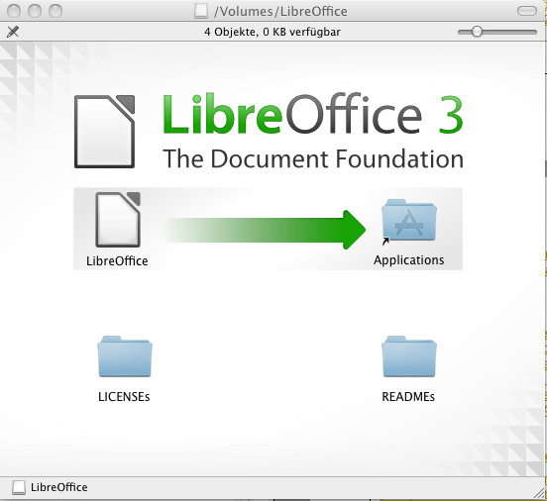
Abbildung 25: LibreOffice auf dem Mac installieren
Ziehen Sie das Programm mit der Maus einfach auf das Applications-Alias, um es im Programme-Ordner zu installieren. Sollten Sie dieses als Benutzer ohne administrative Rechte machen, müssen Sie jetzt den Namen und das Passwort des Administrators eingeben.
Hinweis | Sie können LibreOffice übrigens auch an eine beliebige andere Stelle installieren und/oder dort auch umbenennen – auf die Funktion des Programms hat dies keinen Einfluss. So können z. B. auch mehrere verschiedene Versionen von LibreOffice einfach parallel installiert werden.
Werfen Sie danach das Image aus. Fertig – Sie können LibreOffice jetzt zum ersten Mal starten. Starten Sie das Programm nicht aus dem Disk-Image – das geht oft schief und kann Datenverlust bedeuten.
LibreOffice kann bis jetzt nur US-Englisch – um es einzudeutschen, muss noch das deutsche Sprachpaket (das neben der übersetzten Benutzeroberfläche auch die deutschsprachige kontextsensitive Hilfe, ein Rechtschreib-Wörterbuch, Thesaurus und Silbentrennung enthält) installiert werden. Öffnen Sie dazu nach dem Herunterladen das Disk-Image und starten Sie das enthaltene Installationsprogramm – es sucht sich automatisch die richtige LibreOffice-Version und installiert sich dort. Es können auch mehrere Sprachpakete parallel installiert werden. Die Auswahl der Sprache erfolgt nach dem Programmstart in LibreOffice → Einstellungen → Spracheinstellungen → Sprachen.
Tipp | Man kann mehr als ein Sprachpaket installieren und erhält so ein multilinguales LibreOffice mit umschaltbarer Benutzeroberfläche.  Benötigt man nur die Rechtschreib-/Silbentrennung-/Thesaurus-Wörterbücher einer weiteren Sprache, so können diese aus dem LibreOffice-Extension-Center (http://extensions.libreoffice.org/) bezogen und installiert werden.

Update einer bestehenden Version
Bei dem oben beschrieben Vorgehen zur Installation wird eine bereits vorhandene Version von LibreOffice gelöscht. Sind Sie nicht als Administrator angemeldet, müssen Sie dies u. U. von Hand machen, um die neue Version in den Programme-Ordner kopieren zu können. Ziehen Sie dazu das alte LibreOffice aus dem Programme-Ordner in den Papierkorb.
Ein Nachteil davon ist, dass alle Extensions, Vorlagen o.ä., die „Für alle Benutzer“ installiert wurden, damit ebenfalls gelöscht werden und somit in der neuen Version neu installiert werden müssen. Da auch Extensions gelegentlich aktualisiert werden, kann dies aber auch von Vorteil sein.
Tipp | Wenn Sie der einzige Nutzer des Macs sind, sollten Sie Extensions immer für den „aktuellen Benutzer“ und nicht für „alle Benutzer“ installieren. Dann bleiben Sie auch bei einem Update erhalten.
Wenn Sie die ältere Version von LibreOffice noch behalten wollen, gibt es im Prinzip drei Möglichkeiten:
- Vor dem Kopieren der neuen Version in den Ordner Programme die alte Version umbenennen (z. B. in LibreOffice 3.6.1 alt)
- Die alte Version vorher in einen anderen Ordner verschieben oder die neue in einen anderen Ordner kopieren.
- Um nur die Extensions usw. beizubehalten: Den share-Ordner in der alten Version vorher sichern und an die entsprechende Stelle der neuen Version zu kopieren (wo der ist: s.u.).
In den beiden ersten Fällen stehen anschließend beide Versionen zur Verfügung und können wahlweise benutzt werden – z. B. mit Rechtsklick auf ein Dokument und Öffnen mit; dabei sind unterschiedliche Namen der einzelnen Programmversionen durchaus hilfreich.

Deinstallation
Um das Programm zu deinstallieren, löschen sie einfach den Programmordner, den sie bei der Installation auf die Festplatte kopiert haben.
Danach bleiben nur noch die Benutzerprofile in der Library des jeweiligen Benutzers übrig (vgl. unten das Kapitel „LibreOffice-Benutzerprofil“). Wollen sie diese Einstellungen nicht für eine spätere Neuinstallation erhalten, so können Sie diese Ordner ebenfalls löschen. LibreOffice ist dann restlos von Ihrem Rechner entfernt.

Besonderheiten unter Mac OS X

Gatekeeper verhindert den Programmstart unter Mac OS 10.8
Sollten Sie eine LibreOffice-Version installieren wollen, die noch nicht signiert ist (das sind alle vor 4.0.1), dann wird der Gatekeeper den Start des Programms zunächst verhindern und stattdessen ein Warnfenster anzeigen. In diesem Fall klicken Sie zum Start mit der rechten Maustaste auf das Symbol der LibreOffice-Anwendung und wählen Öffnen aus dem Menü – das sagt den Gatekeeper, dass dieser Anwendung zukünftig vertraut werden kann.

Veränderte Tastenbelegung
Einige Tastenbelegungen und die Position des Menüeintrages Optionen unterscheiden sich unter Mac OS X im Vergleich zu Windows und Linux. Die Unterschiede finden Sie oben im Abschnitt „Anmerkung für Macintosh Nutzer“ auf Seite 3.

Pfade zu den Allgemeinen Einstellungen und zu den Benutzerprofilen
Die allgemeinen Einstellungen (oftmals auch share-Ordner genannt) speichert LibreOffice für den Mac innerhalb des Programmpakets: Sekundärer (rechter) Mausklick auf das Programmsymbol und Befehl Paketinhalt zeigen. Dort findet sich der share-Ordner innerhalb des Contents-Ordners.
Die Benutzerprofile (oftmals auch user-Ordner genannt) befinden sich in der Library des jeweiligen Benutzers, dort im Ordner Application Support/LibreOffice/4 bzw. Unterordnern davon.
Der Library-Ordner des Benutzers wird ab Mac OS 10.7 (Codename Lion) vor dem Benutzer versteckt, kann aber immer noch leicht erreicht werden: Drücken Sie dazu bei der Anzeige des Menüs Gehe zu im Finder die Alt-, bzw. Options-Taste.
Mehr zum Profil im Kapitel „LibreOffice-Benutzerprofil“ auf Seite 54.

Nutzung der OS-X-Systemwörterbücher
LibreOffice kann alternativ zum mitgelieferten LibreOffice-Wörterbuch das auf dem Mac standardmäßig installierte deutsche Wörterbuch benutzen. Dies wird im Menü LibreOffice → Einstellungen… festgelegt. Gehen Sie dazu im Register Spracheinstellungen auf den Untereintrag Linguistik.
Allerdings sollten für den Thesaurus und die Silbentrennung auf jeden Fall die aktuellen Versionen der Wörterbücher-Extension installiert werden. Diese werden mit dem deutschen Sprachpaket mit installiert; das Mac OS stellt diese nicht zur Verfügung. Die jeweils aktuellste Version kann aus dem LibreOffice-Extensions-Center bezogen werden: http://extensions.libreoffice.org/extension-center/german-de-de-frami-dictionaries

Einbinden des Adressbuchs als Datenquelle
Das Mac-OS-X-Adressbuch kann als Datenquelle z. B. für Serienbriefe oder einfache Adressübernamen eingebunden werden. Wählen Sie dazu im Menü: Datei → Assistenten → Adress-Datenquelle… Im folgenden Dialog das Mac-OS-X-Adressbuch auswählen. Danach werden alle angelegten Gruppen im Adressbuch als Tabellen zur Auswahl angeboten. Normalerweise fährt man gut mit Adress Book, das sind alle Adressen des Adressbuchs.
Zuletzt müssen Sie einen Dateiort und -namen angeben, unter dem die Adressdatenquelle gespeichert werden soll. In dieser Datei werden nur die benötigten Verbindungsdaten zum Adressbuch gespeichert. Sie kann überall liegen, sollte aber später nicht verschoben werden, weil sonst der Zugriff auf das Adressbuch nicht mehr gelingt.

Ungewolltes Öffnen von MS-Office-Dateien mit LibreOffice
Das Mac OS trägt das letzte installierte Programm, das einen Dateityp öffnen kann, als Standard-Anwendung zum Öffnen dieses Dateityps per Doppelklick ein. Nach einer LibreOffice-Installation werden somit MS-Office-Dateien von LibreOffice geöffnet. Korrigieren kann man diese Zuordnung mit:
- Im aktuellen Einzelfall, in dem man mit Sekundär-(Rechts-)klick auf einer Datei den Menübefehl Öffnen mit auswählt. Es werden alle Applikationen zur Auswahl gezeigt, die, zumindest nach Meinung des Betriebssystems, das Dokumentformat lesen können.
- Dauerhaft, indem man mit Sekundär-(Rechts-)klick auf einer Datei den Menübefehl Informationen auswählt; in der Sektion Öffnen mit kann man das gewünschte Programm angeben, mit dem diese Datei zukünftig geöffnet werden soll. Mit der Schaltfläche Alle ändern… kann diese Wahl auch für alle anderen Dateien dieses Typs übernommen werden.

Portable Version von LibreOffice

Es gibt auch eine portable Version von LibreOffice im PortableApps.com-Format, mit der Sie Ihre Dokumente und das benötigte Programm direkt vom USB-Stick, einer "cloud" oder einem lokalen Laufwerk starten können. Gehen Sie für das Herunterladen der portablen Version auf http://portableapps.com/de/. Dort finden Sie auch weitere Informationen.

Offline-Hilfe installieren

Standardmäßig wird bei der Installation der portablen Version von LibreOffice keine Offline-Hilfe installiert. Es gibt aber einen Trick, wie auch bei einer portablen Version von LibreOffice die Offline-Hilfe verwendet werden kann.

1. Laden Sie unter http://de.libreoffice.org/download/ die „normale“ Offline-Hilfe runter.
Bitte beachten Sie, dass Sie die passende Offline-Hilfe runterladen – also für die LibreOffice-Version 4.2.4 die Offline-Hilfe-Version 4.2.4. Allerdings bedeutet es kein „Beinbruch“, wenn Sie einmalig für die einzelnen Bugfix-Releases der 4.2-Version immer die gleiche Offline-Hilfe-Version 4.2.0 verwenden, da in den Bugfix-Releases der Offline-Hilfe in der Regel keine inhaltlichen Veränderungen vorgenommen werden, sondern lediglich Übersetzungsfehler ausgebessert werden.

2. Installieren Sie heruntergeladene Offline-Hilfe.
Die Installation der Offline-Hilfe erfolgt z.B bei Verwendung von Windows 8.x in den Ordner C:\Program Files (x86)\LibreOffice 4\help\de.

3. Kopieren Sie den Offline-Hilfe-Ordner in den Ordner, in dem sich die portable Version befindet.
Beispiel bei Verwendung von Windows 8:
C:\PortableProgramme\LibreOfficePortable\App\libreoffice\help
Nach Durchführung des Kopiervorgangs sollte dann ein Ordner „de“ vorhanden sein
(C:\PortableProgramme\LibreOfficePortable\App\libreoffice\help\de)

4. Der Ordner, in dem sich die „normale“ Offline-Hilfe befindet, kann abschließend gelöscht werden. Dies ist aber nicht zwingend notwendig.

LibreOffice-Benutzerprofil
LibreOffice legt die gesamten benutzerspezifischen Daten (Benutzerdaten, LibreOffice-Erweiterungen, Wörterbücher, Vorlagen usw.) in einem sogenannten Benutzerprofil ab. Wenn auf Ihrem Rechner mehrere Benutzer, bzw. Benutzerkonten eingerichtet sind, wird für jeden Benutzer ein getrenntes Profil angelegt. Dies erfolgt, wenn der jeweilige Nutzer LibreOffice zum ersten Mal startet. Das Profil wird weder durch eine Deinstallation noch durch ein Update von LibreOffice verändert. Somit ist gewährleistet, dass Ihre Daten im Benutzerprofil auch bei einem Versionswechsel von LibreOffice erhalten bleiben.

Speicherort des Benutzerprofils
Hinweis | Mit der Bezeichnung Benutzername in den folgenden Dateipfaden ist der Benutzername auf Ihrem System gemeint. Er ist unabhängig von LibreOffice.
Standardmäßig befindet sich Ihr Benutzerprofil im folgenden Ordner:
- Unter allen Windows Versionen: %appdata%\libreoffice\4\user. Geben Sie diesen Text direkt im Windows-Explorer bzw. Datei-Explorer ein.
- Unter GNU/Linux: /home/<Benutzername>/.config/libreoffice/4/user
Hinweis | Dieser Ordner gilt für die von The Document Foundation offiziell bereitgestellten LibreOffice-Pakete für GNU/Linux. Falls Sie die in Ihrer Distribution enthaltenen LibreOffice-Pakete nutzen, kann der Ablagepfad auch abweichen.
- Unter Mac OS: /Users/<Benutzername>/Library/Application Support/libreoffice/4/user
Hinweis | Möglicherweise werden die Profilordner bei Ihnen nicht angezeigt, weil sie versteckt sind. In diesem Fall müssen Sie die entsprechende Option Ihres Betriebssystems zum Anzeigen versteckter Dateien aktivieren.
Hinweis | Sie finden den Ablageort für den Profilordner auch unter Extras → Optionen... → LibreOffice → Pfade. Die meisten der dort aufgeführten Pfade, so weit Sie von Ihnen nicht geändert worden sind, befinden sich innerhalb des Benutzerprofils.

Inhalte des Benutzerprofils (Liste der Ordner)
Die Inhalte des Benutzerprofils werden im Folgenden anhand der verschiedenen Ordner im Benutzerprofil kurz beschrieben. Aufgrund der Vielzahl der Dateien ist dies nur eine grobe Übersicht. Für einige der aufgeführte Inhalte des Profils können Sie über die LibreOffice-Optionen andere oder zusätzliche Ordner festlegen (Extras → Optionen → LibreOffice → Pfade).
- autocorr: Beinhaltet die von Ihnen geänderten Ersetzungstabellen für die Autokorrektur. Eingabe erfolgt über: Extras → AutoKorrektur-Optionen.... Die Dateien haben die Endung dat. Andere/zusätzliche Ordner per Option sind möglich.
- autotext: Beinhaltet die von Ihnen erzeugten AutoTexte. Eingabe erfolgt über: Bearbeiten → AutoText. Die Dateien der hier abgespeicherten AutoTexte haben die Dateiendung bau. Andere/zusätzliche Ordner per Option sind möglich.
- backup: Dieser Ordner enthält die Sicherungskopien, falls Sie die Option Sicherungskopie immer erstellen unter Extras → Optionen → Laden/Speichern → Allgemein aktiviert haben. Sicherungskopien haben die Dateiendung bak. Weiterhin werden in diesem Ordner die AutoWiederherstellungsdateien gespeichert, falls Sie die Option Speichern von AutoWiederherstellungsinfo alle aktiviert haben. Andere/zusätzliche Ordner per Option sind möglich.
- basic: Beinhaltet die von Ihnen erstellten, aufgezeichneten und importierten Makros. Verwaltung der Makros erfolgt über Extras → Makros → Makros verwalten → LibreOffice Basic... Makros werden mit Hilfe von Bibliotheken und Modulen hierarchisch organisiert. Die Datei- und Ordnerstruktur im Ordner basic spiegelt diese Organisation wider. Dateien, die Makros enthalten, haben die Dateieindung xba.
- config: Enthält Konfigurationsdaten, u. a. zur Einstellungen der Benutzeroberfläche (Menüs, Symbolleisten, Statusleiste), zu den Farbpaletten und zur Einbindung von Java.
- database: Beinhaltet eine Beispiel-Datenbank mit der Bezeichnung Bibliography, die ein Literaturverzeichnis enthält.
- extensions: Im Ordner werden Dateien abgelegt. Diese sind aber nicht weiter dokumentiert.
- gallery: Beinhaltet Referenzen auf die von Ihnen in die Gallery aufgenommenen Grafik- und Klangdateien. Der Zugriff auf die Gallery erfolgt über Extras → Gallery. Andere/zusätzliche Ordner per Option sind möglich.
- psprint: Beinhaltet wahrscheinlich Daten zum PostScript-Drucken. Genaueres ist nicht dokumentiert. Bei Erstellung eines neuen Profils unter Windows wird dieser Ordner nicht angelegt.
- Scripts: Beinhaltet Ordner für benutzerspezifische Skripte für die Skript-Sprachen BeanShell, Java, JavaScript und Python. Auf die Skripte können Sie über Extras → Makros → Makros verwalten → … zugreifen.
- store: Im Ordner werden Dateien abgelegt. Diese sind aber nicht weiter dokumentiert.
- temp: Beinhaltet temporäre Dateien. Andere/zusätzliche Ordner per Option sind möglich.
- template: Beinhaltet Ihre Dokumentvorlagen. Die Verwaltung der Vorlagen erfolgt über Datei → Neu → Vorlagen... Dokumentvorlagen im Open-Document-Format haben die Dateiendungen ott, oth, ots, otg und otp. Es können aber auch Vorlagen in anderen Formaten hier abgelegt sein. Andere/zusätzliche Ordner per Option sind möglich.
- uno_packages: Beinhaltet die vom Benutzer installierten LibreOffice-Erweiterungen (extensions).
- wordbook: Beinhaltet von Ihnen erstellte Benutzerwörterbücher. Diese werden erstellt und bearbeitet über Extras → Optionen → Spracheinstellungen → Linguistik → Benutzerwörterbücher. Die Benutzerwörterbücher im Ordner wordbook haben die Dateiendung dic.
- registrymodifications.xcu: Neben den oberhalb aufgelisteten Ordnern enthält das Ordner user noch diese Datei. Sie enthält u. a. alle Einstellungen, die über Extras > Optionen vorgenommen werden. Sie enthält auch die sogenannte History, d.h. die Liste der von Ihnen zuletzt durchgeführten Aktionen, die rückgängig gemacht werden können.
Falls Sie zusätzliche LibreOffice-Erweiterungen (extensions) installieren, können diese dem Profil weitere Ordner hinzufügen.

Benutzerprofil beim „Umzug“
Ein Verschieben des Benutzerprofils von einem Computer oder Benutzerkonto zu einem anderen ist ganz einfach: Es genügt, den Inhalt des Ordners user aus dem Benutzerprofil in den gleichen Ordner des anderen Computers/Kontos zu verschieben. Dies ist auch zwischen unterschiedlichen Betriebssystemen problemlos möglich.

Datensicherung des Benutzerprofils
Aus den oben aufgeführten Inhalten des Benutzerprofils ist ersichtlich, dass, je nach Nutzung von LibreOffice, die Erstellung dieser Inhalte einen erheblichen Aufwand darstellen kann. Um einen Verlust dieser Daten durch Defekte, Virenbefall, Bedienerfehler, usw. und den damit verbundenen Aufwand für die Neuerstellung zu vermeiden, sollte das vollständige Benutzerprofil regelmäßig auf einem Backup-Medium gesichert werden. Falls Sie in den Optionen zusätzliche oder andere Pfade, bzw. Ordner für Ihre benutzerspezifischen Daten festgelegt haben, sollten natürlich auch diese gesichert werden.
Leider gibt es nach einer Aktualisierung von LibreOffice gelegentlich das Problem, dass das bisherige Benutzerprofil nicht mit der neuen Version kompatibel ist. Die Folge ist, dass Sie Ihr bisheriges Profil nicht weiter nutzen können, sondern ein neues Profil erstellen müssen und somit die bisherigen Profildaten verlorengehen. Auch ein gesichertes Profil als Ganzes hilft Ihnen hier nicht, da auch dieses wahrscheinlich inkompatibel ist. Es dürfte aber möglich sein, einige Dateien aus dem bisherigen Benutzerprofil in das neue Profil zu kopieren und somit den Verlust zu begrenzen (siehe nächsten Abschnitt). Nicht abgedeckt sind bei diesem Vorgehen die von Ihnen eingestellten Optionen (Extras → Optionen...) und Anpassungen (Extras → Anpassungen...). Hier kann nur empfohlen werden, die durchgeführten Änderungen an den Optionen und Anpassungen zu protokollieren und diese in der neuen Version erneut vorzunehmen.
Tipp | Um die von Ihnen festgelegten Optionen einfach zu protokollieren, können Sie von den verschiedenen Options-Dialogen Screenshots erstellen und diese in einem Textdokument sammeln. Gehen Sie wie folgt vor:  - Öffnen Sie mit LibreOffice zwei neue Textdokumente,  - Öffnen Sie vom 2. Dokument aus den Optionsdialog und wählen Sie in der linken Seite des Dialogs die Optionskategorie aus, dies Sie protokollieren wollen (Extras → Optionen...). Diese Kategorie auf jeden Fall als aktives Fenster beibehalten.  - Windows: Drücken Sie Alt+Druck:  - Ein Screenshot des aktiven Fensters, in diesem Fall die von Ihnen ausgewählte Optionskategorie, wird in die Zwischenablage kopiert.  Linux: Drücken Sie Alt+Druck:  - Es wird ein internes Programm zur Erstellung von Screenshots geöffnet. Die Schaltfläche „In Zwischenablage kopieren“ drücken.  Mac: Drücken Sie cmd+Umsch+4:  - Ein Fadenkreuz erscheint, mit dem Sie den zu speichernden Bereich durch Drücken der Maustaste aufziehen können; nach Loslassen der Maustaste wird der Screenshot auf dem Desktop als Datei abgelegt.  - Windows + Linux: Wechseln Sie zum 1. Dokument.  Mac: Ziehen Sie den Screenshot per Drag&Drop in das 1. Dokument  - Windows + Linux: Positionieren Sie den Cursor an die Position, an der der Screenshot eingefügt werden soll.  Mac: Nichts.  - Windows + Linux: Kopieren Sie den Screenshot aus der Zwischenablage mit Strg+V in Ihr Dokument.  Mac: Nichts.  - Falls Sie weitere Optionskategorien protokollieren wollen, wechseln Sie zurück zum Optionsdialog und wählen Sie die nächste zu protokollierende Kategorie aus. Wiederholen Sie dann die Schritte 3 bis 7 bis Sie alle Kategorien protokolliert haben. Ab Ende speichern Sie das Protokolldokument  (1. Dokument) ab.
Tipp | Ähnlich wie bei den Optionen können Sie natürlich auch Ihre Anpassungen protokollieren. Aufgrund der grafischen Darstellung der entsprechenden Dialoge, dürfte die Erstellung von Screenshots aber deutlich aufwändiger sein. Wenn Sie Symbolleisten auf Ihre Bedürfnisse angepasst haben, können Sie beispielsweise auch Screenshots von den geänderten Symbolleisten erstellen. Der Einsatz eines Programms zur gezielten Auswahl von Bildschirmbereichen, wie z. B. das Snipping Tool von Windows 7 kann hier hilfreich sein.

Vorgehen beim beschädigten oder inkompatiblen Benutzerprofil
Falls sich LibreOffice ungewöhnlich verhält oder gar nicht erst starten lässt, kann ein beschädigtes Benutzerprofil oder nach einem LibreOffice-Versionswechsel auch ein inkompatibles Benutzerprofil die Ursache sein.
Wenn Sie den Verdacht haben, dass einer der beiden Fälle die Ursache für Ihr Problem ist, gehen Sie wie folgt vor:
- Schließen Sie LibreOffice und gegebenenfalls auch den Schnellstarter von LibreOffice. Den Schnellstarter finden Sie bei Windows und bei Linux im Info-Bereich der Taskleiste. Beim Mac OS gibt es den Schnellstarter nicht.
- Überprüfen Sie, ob wirklich alle LibreOffice-Prozesse beendet sind, in dem Sie
  - bei Windows den Task-Manager starten und prüfen, ob unter den Anwendungen LibreOffice und/oder ob unter den Prozessen soffice.exe und soffice.bin nicht mehr aufgeführt sind. Beenden Sie gegebenenfalls die Anwendung und die Prozesse mit Hilfe des Task-Managers.
  - bei GNU/Linux zunächst das Terminalfenster öffnen. Geben Sie dann „ps -A“ ein und suchen Sie nach soffice.bin. Falls Sie fündig werden, merken Sie sich die ID (vierstellige Zahl aus der ersten Spalte) und geben anschließend „kill -9 ID“ ein. Zur Sicherheit überprüfen Sie mit „ps -A“, ob alle Prozesse mit dem Namen soffice.bin beendet wurden.
  - bei Mac OS aus dem Ordner Dienstprogramme das Programm Dienstprogramme starten. Alle Prozesse werden angezeigt. Es sollte kein Prozess namens LibreOffice mehr angezeigt werden. Falls doch, markieren Sie diesen und beenden Sie den Prozess mit Darstellung → Prozess beenden.
- Benennen Sie Ihren Profilordner um, z. B. von user nach user_old.
- Starten Sie LibreOffice neu. Dabei erstellt LibreOffice ein neues Benutzerprofil.
- Überprüfen Sie, ob Ihr Problem dadurch gelöst wurde.
Falls das Problem unverändert weiter besteht, können Sie davon ausgehen, dass die Ursache nicht in einem beschädigten oder inkompatiblen Benutzerprofil liegt. Machen Sie in diesem Fall die obigen Änderungen rückgängig:
- Beenden Sie, wie oben beschrieben, LibreOffice vollständig.
- Löschen Sie das durch LibreOffice gerade neu erstellte Benutzerprofil wieder (d. h. user löschen! Wichtig: Nicht das umbenannte Profil !!!).
- Aktivieren Sie Ihr altes Benutzerprofil wieder, indem sie den umbenannten Ordner wieder den alten Namen geben, also z. B. von user_old nach user.
Hinweis | Falls das Profil nicht die Ursache Ihres Problem ist, können Sie Folgendes versuchen:  - Reparieren der LibreOffice-Installation  - Neuinstallation von LibreOffice  - Installation einer anderen Version von LibreOffice  Wenn auch dies zu keinem Erfolg führt, können Sie sich an die User-Mailing-Liste von LibreOffice wenden.
Wenn das Problem mit einem neuen Profil nicht mehr auftritt, dürften eine oder mehrere Dateien im Benutzerprofil fehlerhaft sein. Diese zu finden ist aber aufgrund der vielen Dateien im Profil kaum möglich.
Falls Sie eine vollständige Sicherungskopie Ihres Benutzerprofils erstellt haben, sollten Sie prüfen, ob mit dieser das Problem nicht mehr auftritt:
- Beenden Sie, wie oben beschrieben, LibreOffice vollständig.
- Löschen Sie das Benutzerprofil in dem Sie den Ordner user löschen. Wichtig: Löschen Sie nicht das bisherige Profil, dass Sie umbenannt haben (z. B. user_old) !!!
- Kopieren Sie die Sicherungskopie Ihres Profils, d. h. den Ordner user vom Backup-Medium an den Ort an dem Sie gerade den Ordner user gelöscht haben.
- Überprüfen Sie, ob Ihr Problem dadurch gelöst wird. Wenn ja, steht dem weiteren Einsatz von LibreOffice nichts mehr im Wege.
Falls Sie keine Sicherungskopie erstellt haben oder wenn das Problem mit der Sicherungskopie nicht gelöst werden konnte, können Sie probieren die Datei registrymodifications.xcu durch eine neue unveränderte Datei zu ersetzen. Dabei gehen allerdings zumindest die Einstellungen, die Sie unter Extras → Optionen... vorgenommen haben, verloren. Gehen Sie wie folgt vor:
- Beenden Sie, wie oben beschrieben, LibreOffice vollständig.
- Löschen Sie das Benutzerprofil in dem Sie den Ordner user löschen. Wichtig: Löschen Sie nicht das bisherige Profil, dass Sie umbenannt haben (z. B. user_old) !!!
- Kopieren Sie das unbenannte Profil (also z. B. user_old) in den gleichen Ordner und ändern den Namen auf user. Löschen Sie im Ordner user die Datei registrymodifications.xcu.
- Starten Sie LibreOffice erneut. Die Datei registrymodifications.xcu wird neu angelegt.
- Überprüfen Sie, ob Ihr Problem dadurch gelöst wird. Falls ja, können Sie versuchen, wie in den beiden folgenden Schritten beschrieben, Ihre Änderungen zu rekonstruieren. Falls nicht, können Sie versuchen, wie danach beschrieben, einen Teil Ihrer Daten zu retten.
- Falls Sie Ihre Änderungen an den Optionen protokolliert haben, sollten Sie die Änderungen erneut vornehmen.
- Falls Sie Anpassungen (Extras → Anpassen) vorgenommen und diese protokolliert haben, prüfen Sie, ob diese erhalten geblieben sind. Gegebenenfalls nehmen Sie diese erneut vor.
Falls mit dem Austausch der Datei registrymodifications.xcu Ihr Problem nicht gelöst werden konnte, können Sie probieren einen Teil der Daten aus Ihrem bisherigen Benutzerprofil zu retten:
- Beenden Sie, wie oben beschrieben, LibreOffice vollständig.
- Löschen Sie das Benutzerprofil in dem Sie den Ordner user löschen. Wichtig: Löschen Sie nicht das bisherige Profil, dass Sie umbenannt haben (z. B. user_old) !!!
- Starten Sie LibreOffice erneut. Dabei wird ein neues Benutzerprofil angelegt.
- Beenden Sie, wie oben beschrieben, LibreOffice vollständig.
- Falls Sie die Ersetzungstabellen für die Autokorrektur geändert haben, kopieren Sie die Dateien mit der Endung dat aus dem Ordner autocorr des bisherigen Profils in den gleichen Ordner des neu angelegte Profil.
- Falls Sie eigene AutoTexte erstellt haben, kopieren Sie die Dateien mit der Endung bau aus dem Ordner autotext des bisherigen Profils in den gleichen Ordner des neu angelegten Profils.
- Falls Sie Sicherungskopien Ihrer Dokumente erstellen, kopieren Sie die Dateien mit der Endung bak aus dem Ordner backup des bisherigen Profils in den gleichen Ordner des neu angelegten Profils.
- Falls Sie Makros aufgezeichnet/erstellt/importiert haben, kopieren Sie alle Unterordner mit allen Dateien aus dem Ordner basic des bisherigen Profils in den gleichen Ordner des neu angelegten Profils.
- Falls Sie Grafiken und Klangdateien in die Gallery aufgenommen haben, kopieren Sie alle Dateien aus dem Ordner gallery des bisherigen Profils in den gleichen Ordner des neu angelegten Profils.
- Falls Sie benutzerspezifische Skripte in den Skript-Sprachen BeanShell, Java, JavaScript oder Python erstellt haben, kopieren Sie alle Ordner und Dateien aus dem Ordner Scripts des bisherigen Profils in den gleichen Ordner des neu angelegten Profils.
- Falls Sie eigene Dokumentvorlagen erstellt haben, kopieren Sie die Dateien mit den Open-Document-Format-Endungen ott, oth, ots, otg und otp aus dem Ordner template des bisherigen Profils in den gleichen Ordner des neu angelegten Profils. Auch wenn im bisherigen Ordner Dokumentvorlagen anderer Formate vorhanden sind, sollten sie diese kopieren.
- Falls Sie eigene Benutzerwörterbücher erstellt haben, kopieren Sie die Dateien mit der Endung dic aus dem Ordner wordbook des bisherigen Profils in den gleichen Ordner des neu angelegten Profils.
- Überprüfen Sie, ob Ihr Problem noch besteht. Falls nicht, steht dem weiteren Einsatz von LibreOffice nichts mehr im Wege.
- Falls Sie Ihre Änderungen an den Optionen und die Anpassungen protokolliert haben, sollten Sie die Änderungen und Anpassungen erneut vornehmen.

Speicherort für das Benutzerprofil ändern
Die oben aufgeführten Speicherorte des Benutzerprofils gelten für Standard-Installationen unter den jeweiligen Systemen. Für bestimmte Anwendungsfälle kann es notwendig sein, den Speicherort zu ändern. Ein Beispiel ist die parallele Verwendung von mehreren LibreOffice-Versionen zum Test von noch nicht veröffentlichen LibreOffice-Versionen oder um festzustellen, in welchen LibreOffice-Versionen bestimmte Softwarefehler vorhanden sind oder nicht. Ein anderes Beispiel ist die Nutzung des gleichen Profils von verschiedenen Benutzern in einer Firmenumgebung.
Die Änderung des Speicherorts des Benutzerprofil erfolgt durch Ändern eines Eintrags in einer LibreOffice-Konfigurationsdatei. Die Änderung gilt für alle Nutzer des Rechners.
Der Name dieser Konfigurationsdatei lautet:
- bootstraprc unter Linux-Systemen und Mac OS X
- bootstrap.ini unter Windows
Die Datei befindet sich bei einer Standardinstallation an folgenden Orten:
- /opt/libreoffice/program/bootstraprc unter Linux-Systemen
- <LibreOffice-Installationsverzeichnis>\program\bootstrap.ini unter Windows
- <LibreOffice-Programmpaket>/Contents/MacOS/bootstraprc unter Mac OS X
Um den Eintrag für den Speicherort zu ändern, gehen Sie wie folgt vor:
- Beenden Sie gegebenenfalls LibreOffice und den Schnellstarter von LibreOffice.
- Öffnen Sie die Konfigurationsdatei mit einem Text-Editor.
- Suchen Sie die Zeile mit der Variablen UserInstallation. Diese Zeile ist der zu ändernde Eintrag.
- Der Eintrag müsste wie folgt aussehen (Format: Variable=Wert der Variablen):
UserInstallation=$SYSUSERCONFIG/libreoffice/4
Der Wert der Variablen kennzeichnet den Speicherort des Profils. Dabei ist $SYSUSERCONFIG ein Platzhalter für den Ordner, in dem auf dem jeweiligen System die Benutzerprofile standardmäßig gespeichert werden. Dieser Ordner befindet sich abhängig vom jeweiligen Betriebssystem an verschiedenen Orten.
- Ändern Sie den Wert der Variablen auf den von Ihnen gewünschten Speicherort des Profils. Beispiel für einen Parallelordner zum existierenden Ordner:
UserInstallation=$SYSUSERCONFIG/LibreOffice/40
Beispiel für einen beliebigen Ort unter Windows:
UserInstallation=C:\Benutzer\Konfigurationen\LibreOffice\41
Sie können jetzt ein bestehendes Profil in den angegebenen Ordner kopieren, oder LibreOffice erstellt dort beim nächsten Start ein neues Benutzerprofil.

GByte = GigaByte, MByte = MegaByte, 1 GByte = 1000 MByte
Aus Sicherheitsgründen wird empfohlen, Java auf einem aktuellen Stand zu halten.
Die Angaben zur Java-Webseite basieren auf den Zeitpunkt der Veröffentlichung dieses Dokuments. Es ist nicht auszuschließen, dass die Java-Webseite geändert wird. Es ist aber zu erwarten, dass die genannten Überprüfungen auf eine ähnliche Art realisiert werden dürften.
Für die Bestimmung des genauen Prozessortyps können Sie Hilfsprogramme (z. B. CPU-Z) aus dem Internet herunterladen.
Die Webseite-Angabe basiert auf den Zeitpunkt der Veröffentlichung dieses Dokuments. Es ist nicht auszuschließen, dass die Webseite geändert wird.
Bei einer administrativen Installation (Parameter “/a”) wird der Parameter INSTALLLOCATION nicht ausgewertet. Die Eingabe des Installationsordners erfolgt nach Aufforderung. Um diese Aufforderung nicht zu unterdrücken, darf der q-Parameter (/qn, /qr, /qb) bei einer administrativen Installation nicht benutzt werden. Andernfalls werden die Installationsdateien in das Wurzelverzeichnis kopiert.
Bei einem Screenshot handelt es sich um die grafische Speicherung des aktuellen Bildschirminhaltes oder eines Teils davon. Die so erstellten Grafiken können als Bild in ein LibreOffice-Textdokument eingefügt werden.

